|  |
| --- |
|  |
| Magki – Gestor de Eventos |
|  |
|  |
|  |
|  |

**Tabla de Contenidos**

**1. Inicio 4**

**2. Acerca 5**

**3. Aprenda 6**

**4. Proximos Eventos 7**

**5. Detalle Evento 8**

**6. Reservar Entradas 9**

**7. Contacto 10**

**8. Login 11**

**9. Recuperar 12**

**10. Cambio de Contraseña - Usuario Nuevo 1****3**

**11. Perfil Usuario - Administrador 1****4**

**12. Perfil Usuario - Profesor 1****5**

**13. Perfil Usuario - Alumno 1****6**

**14. Cambio de Contraseña - Usuario 1****7**

**15. Usuarios 1****8**

**16. Registrar Asistente 2****9**

**17. Registrar Profesor 2****0**

**18. Registrar Alumno 2****1**

**19. Editar Alumno 2****2**

**20. Editar Profesor 2****3**

**21. Editar Asistente 2****4**

**22. Lista Profesores 2****5**

**23. Lugares 2****6**

**24. Registrar 2****7**

**25. Editar 2****8**

**26. Academias** **29**

**27. Registrar 3****0**

**28. Editar 3****1**

**29. Organizaciones 3****2**

**30. Registrar 3****3**

**31. Editar 3****4**

**32. Patrocinadores 3****5**

**33. Registrar 3****6**

**34. Editar 3****7**

**35. Eventos 3****8**

**36. Registrar** **39**

**37. Editar 4****0**

**38. Listar Ganador por Categoria Ranking 4****1**

**39. Listar Ranking Evento 4****2**

**40. Estado Resultados Evento 4****3**

**41. Registrar Puntaje 4****4**

**42. Registrar Pesaje 4****5**

**43. Inscribir Competidores 4****6**

**44. Formulario Inscripción 4****7**

**45. Cerrar Sesión 4****8**

**46. Session cerrada** **49**

1. **Inicio**

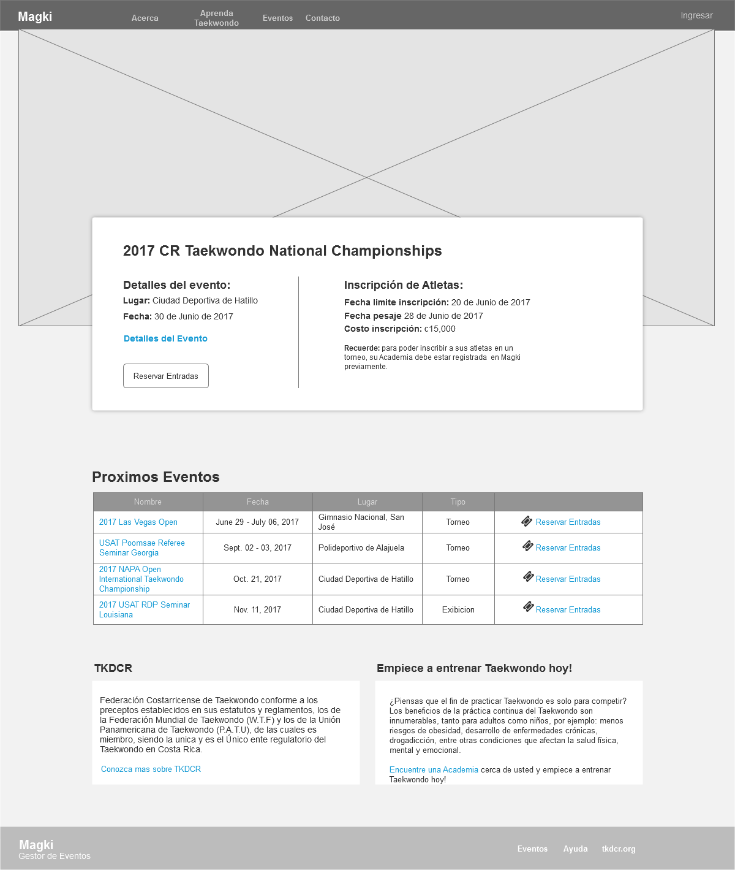

1. **Acerca**

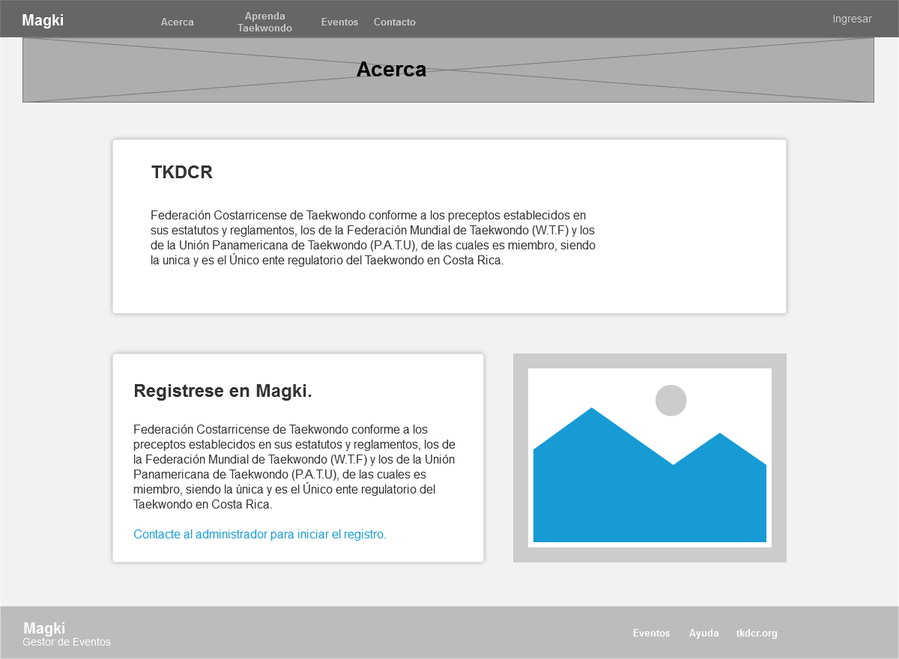

1. **Aprenda**

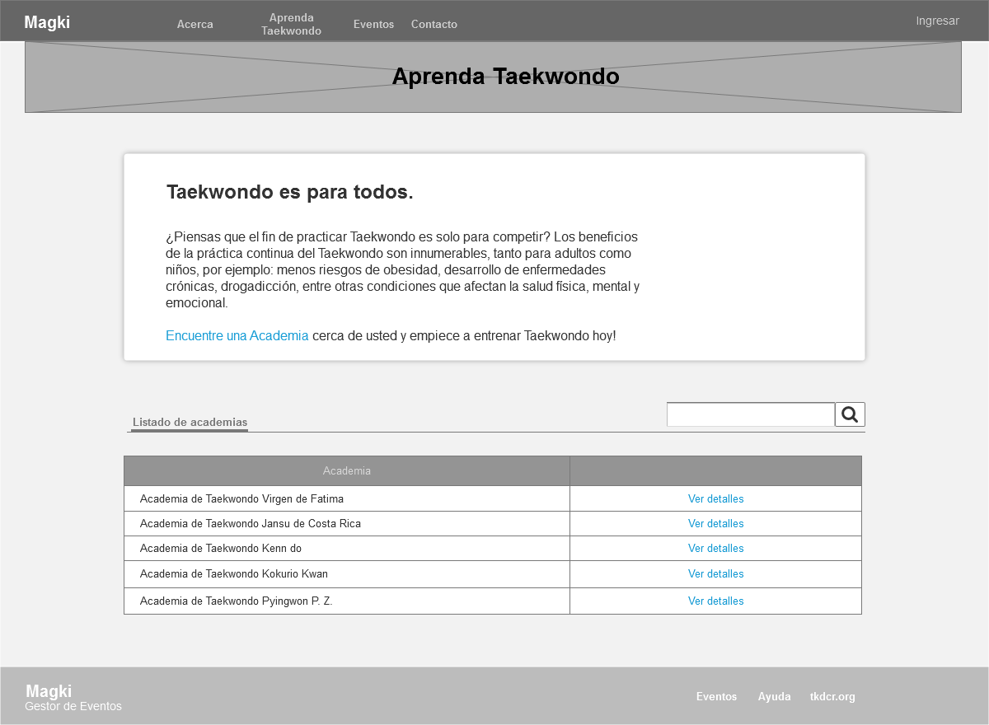

1. **Proximos Eventos**

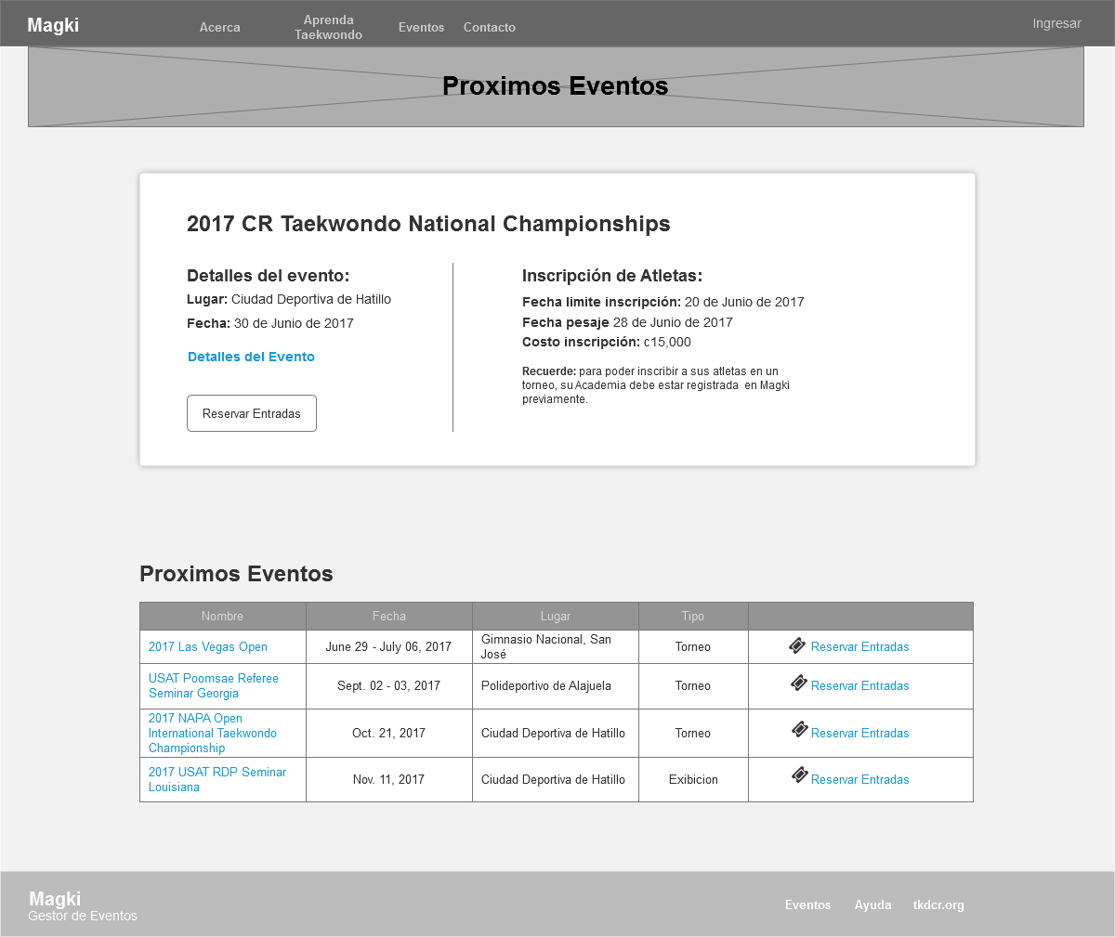

1. **Detalle Evento**

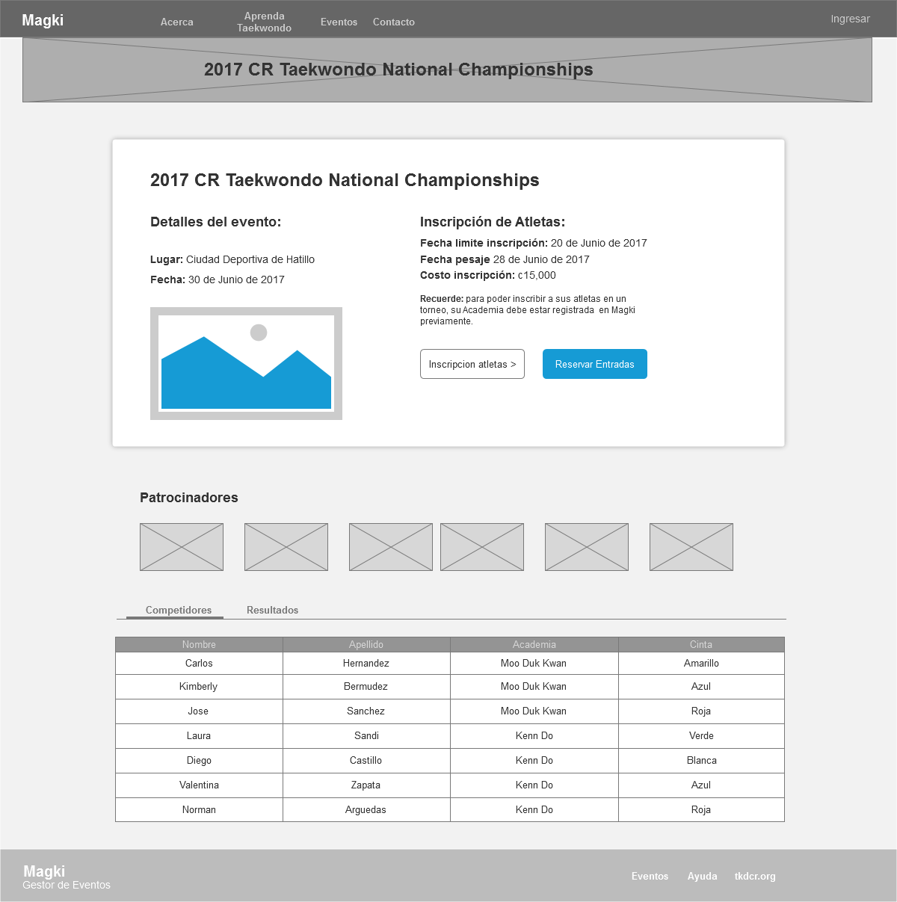

1. **Reservar Entradas**

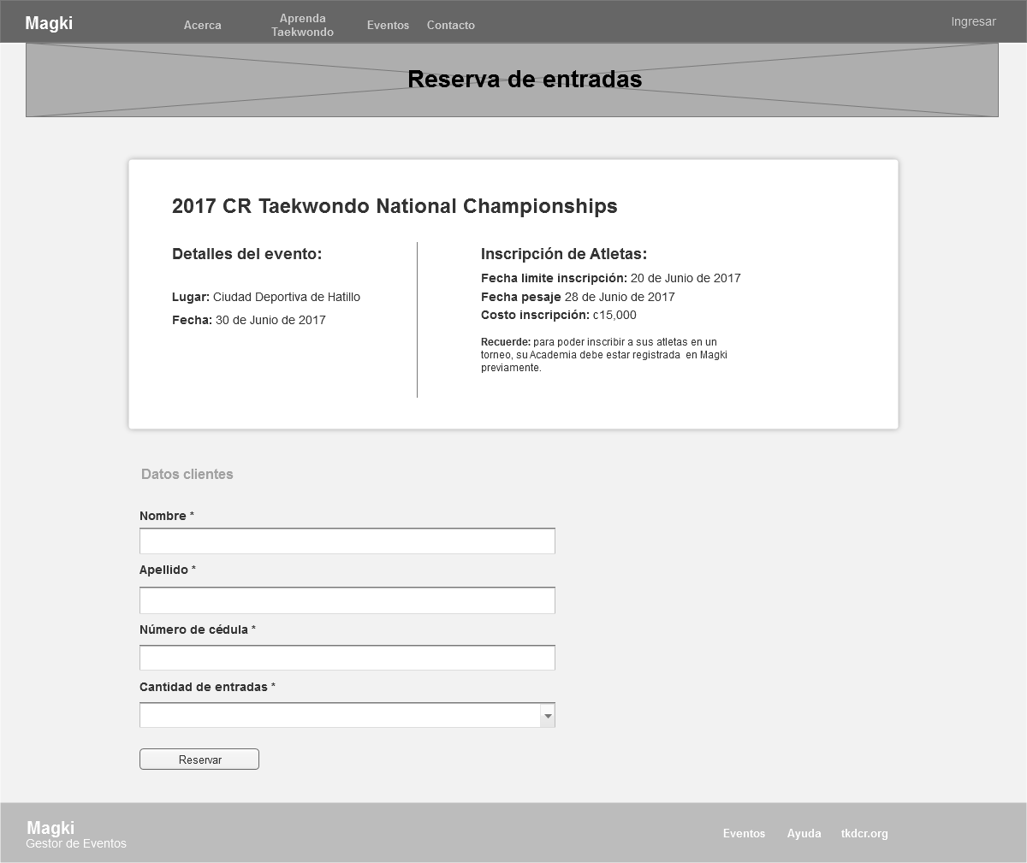

1. **Contacto**

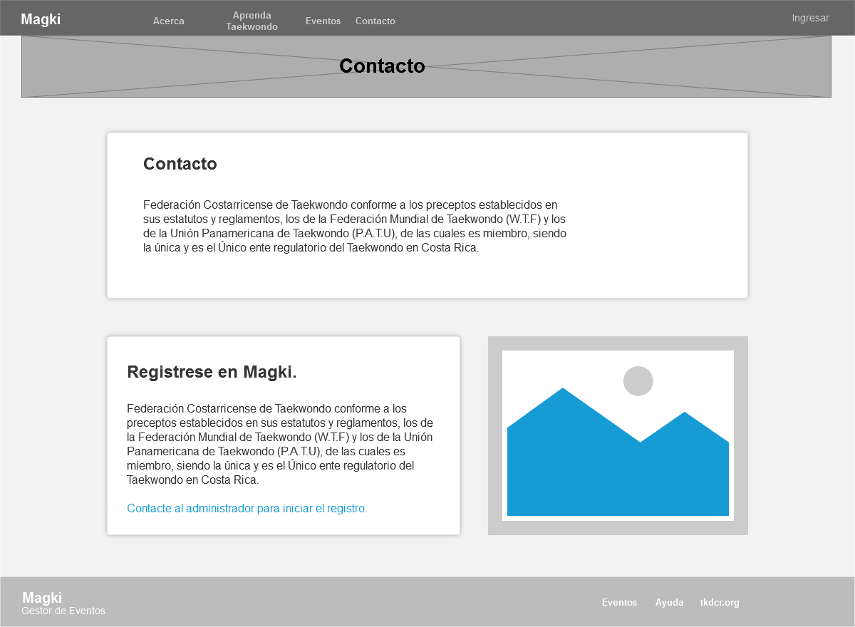

1. **Login**

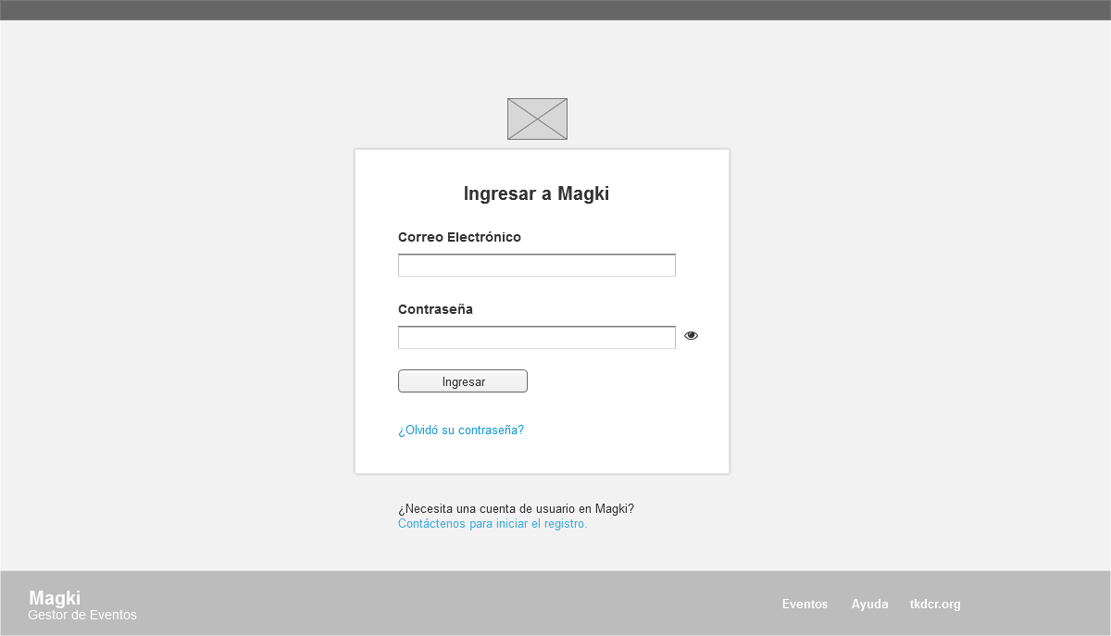

1. **Recuperar**

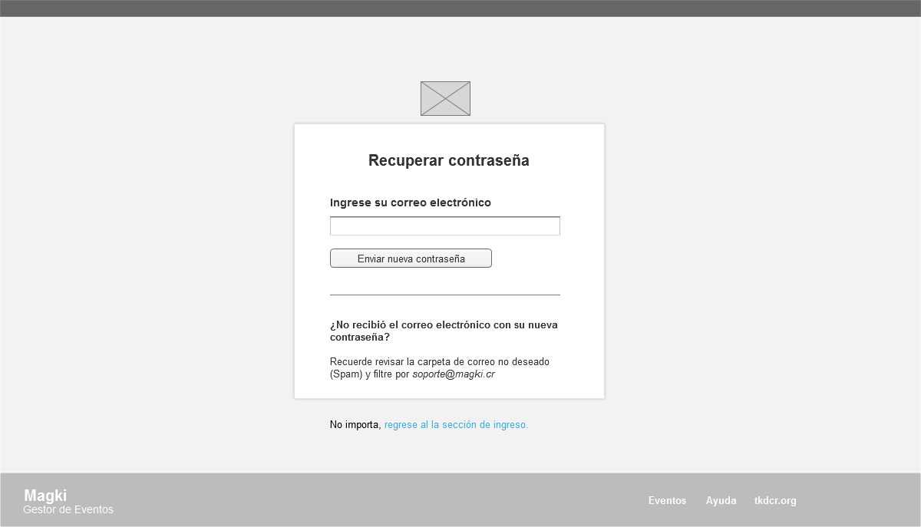

**Cambio de Contraseña - Usuario Nuevo**

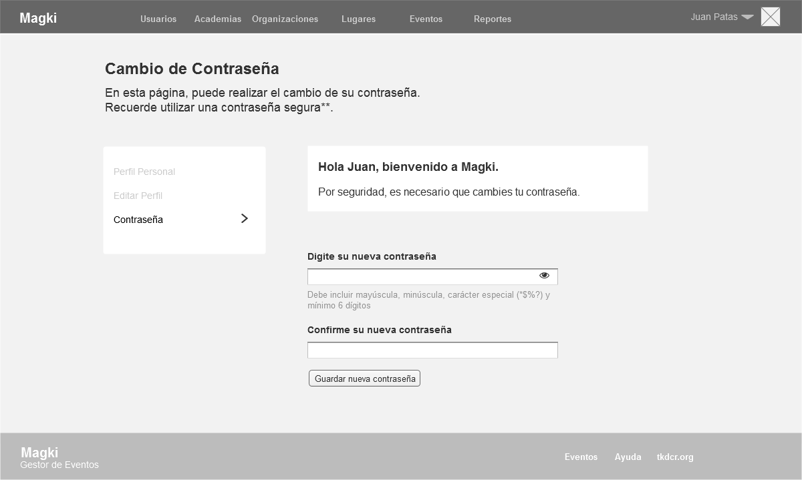

1. **Perfil Usuario - Administrador**

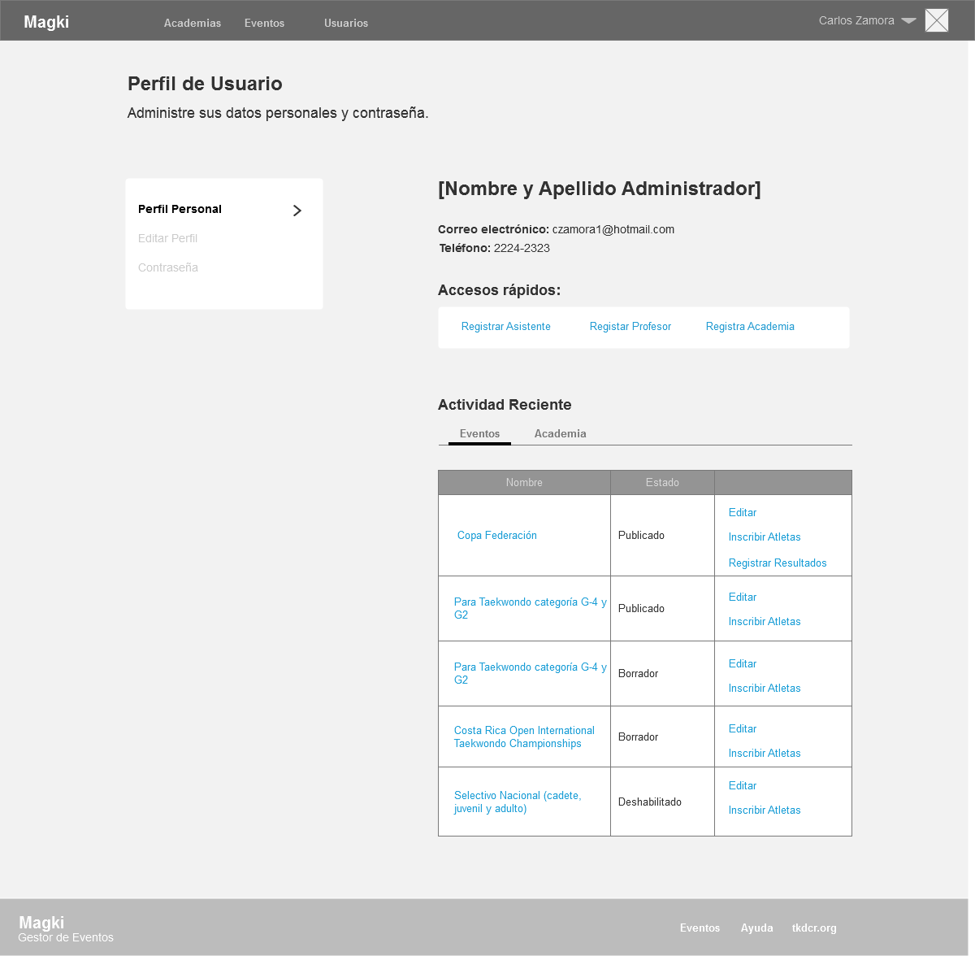

1. **Perfil Usuario - Profesor**

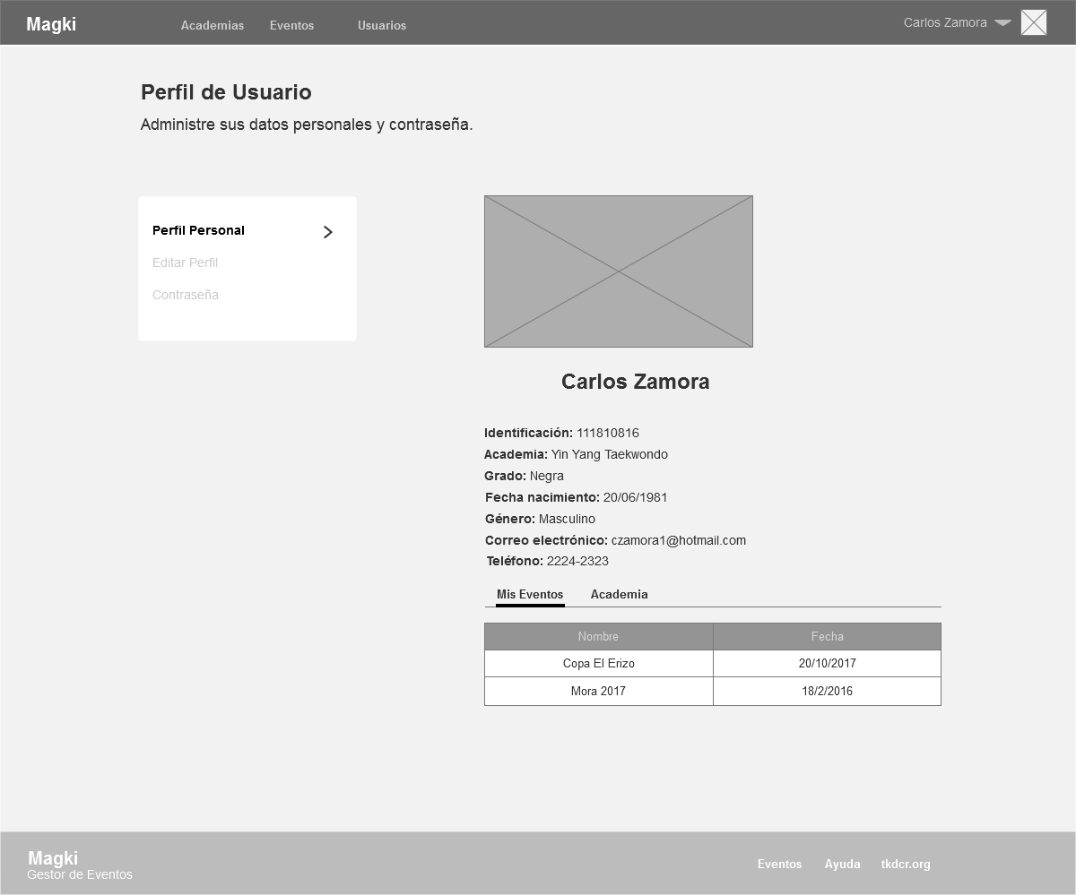

1. **Perfil Usuario - Alumno**

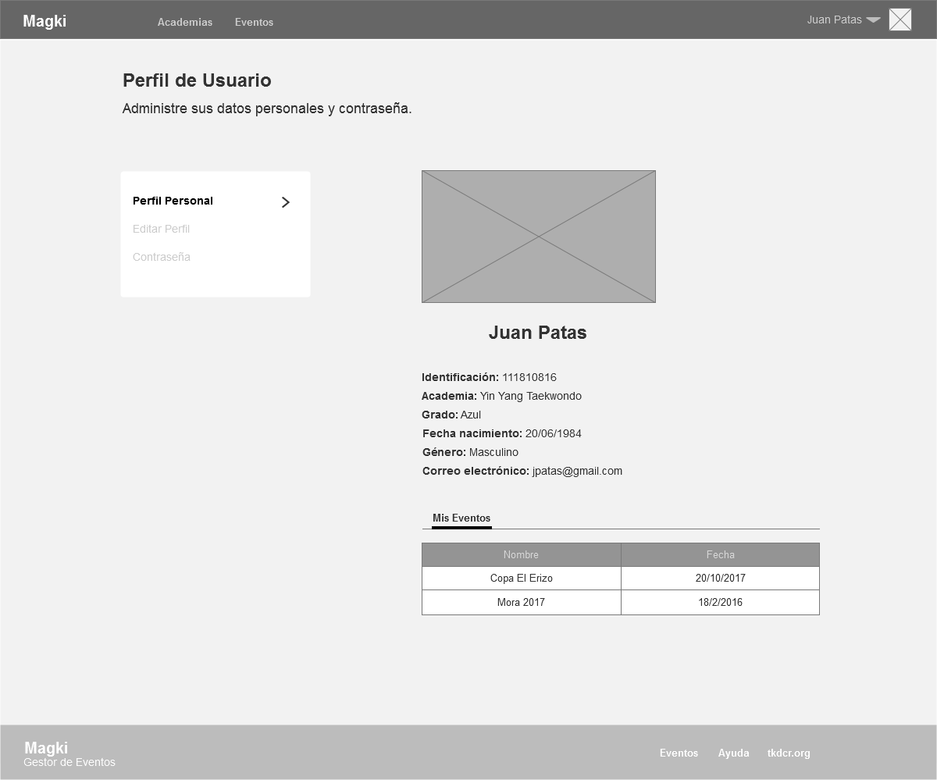

1. **Cambio de Contraseña - Usuario**

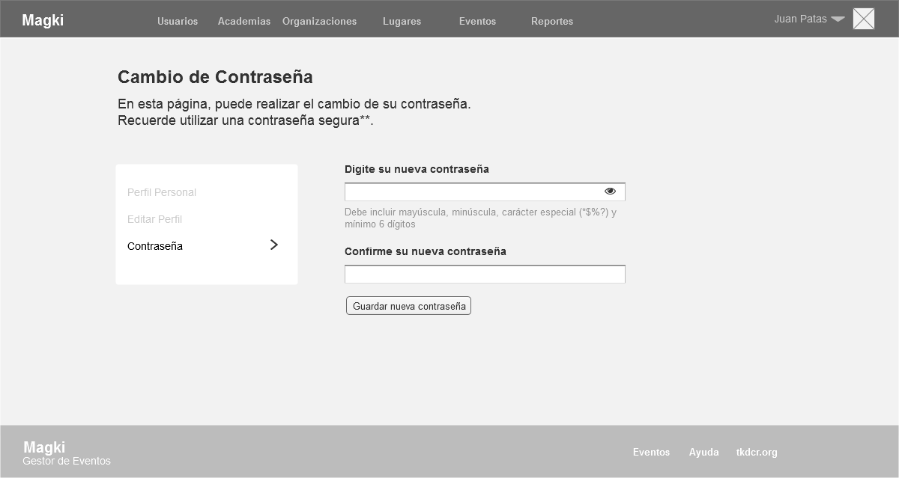

1. **Usuarios**

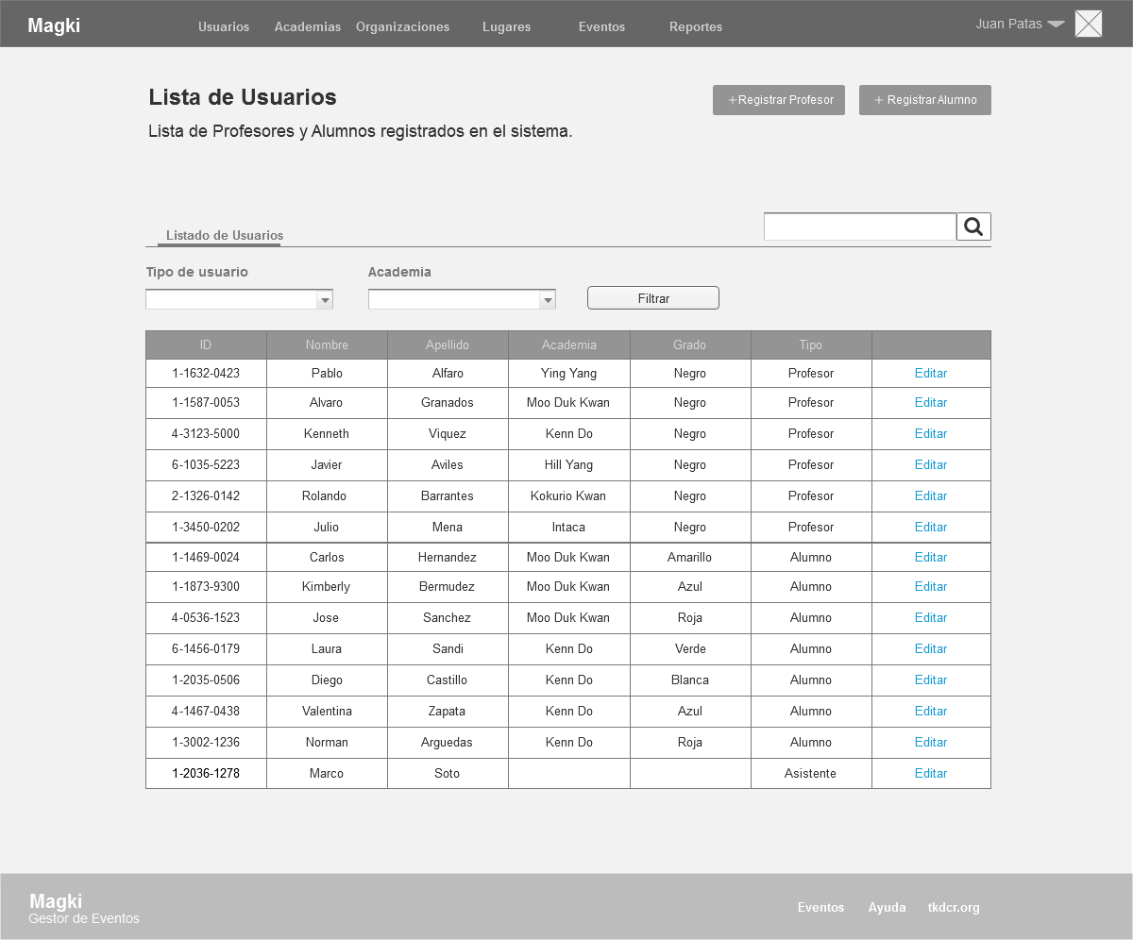

1. **Registrar Asistente**

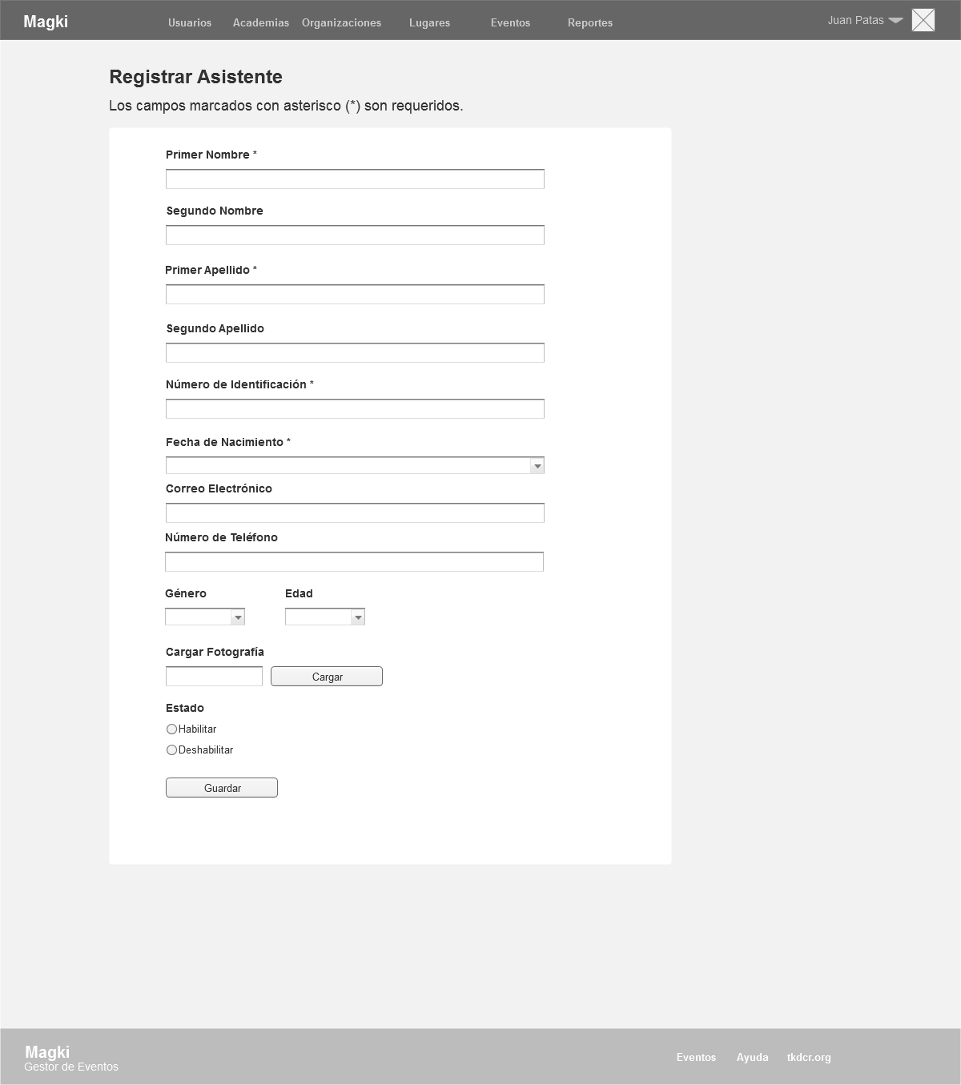

1. **Registrar Profesor**

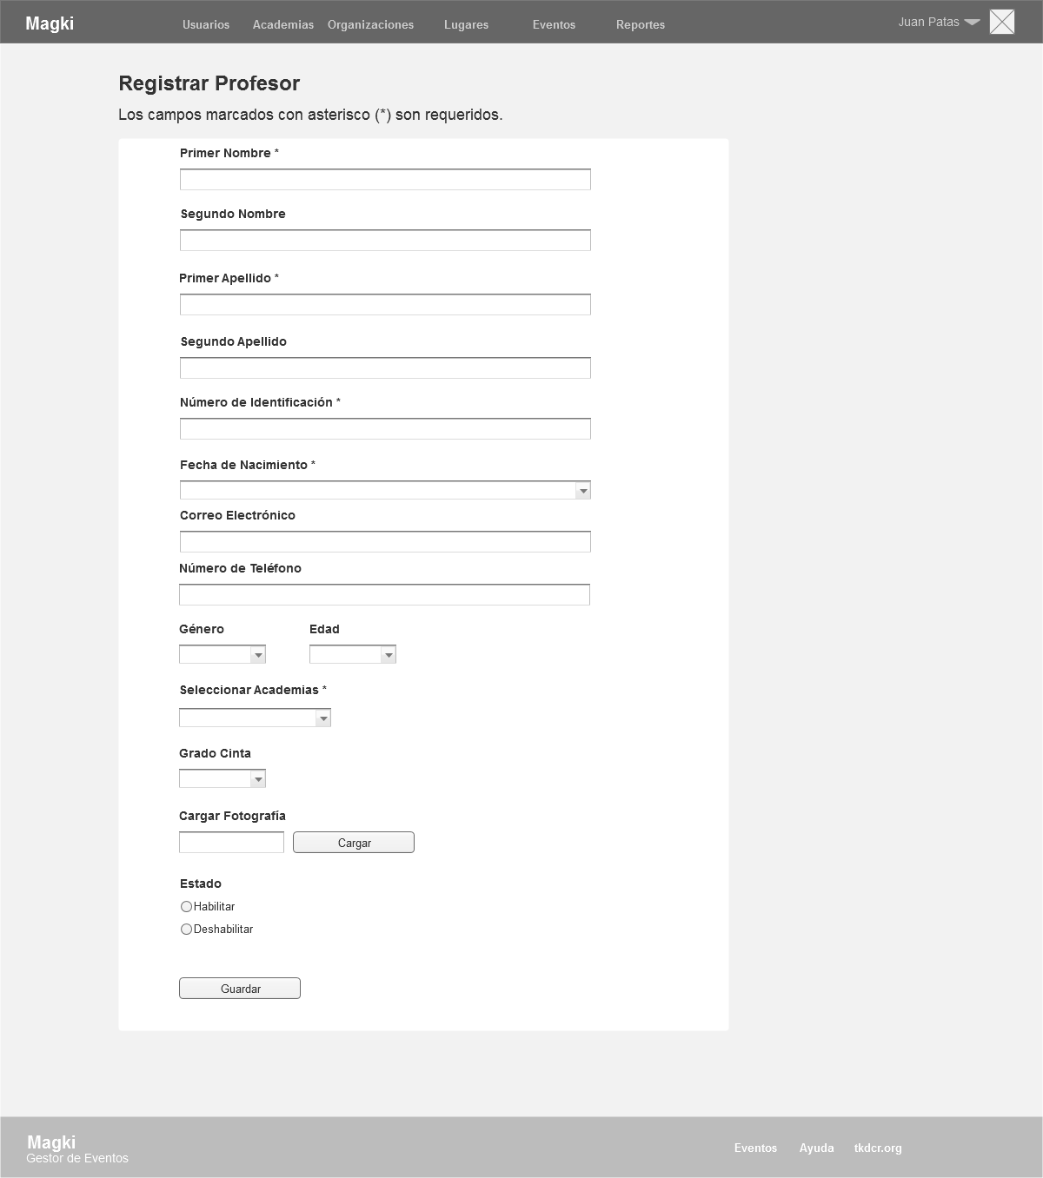

1. **Registrar Alumno**

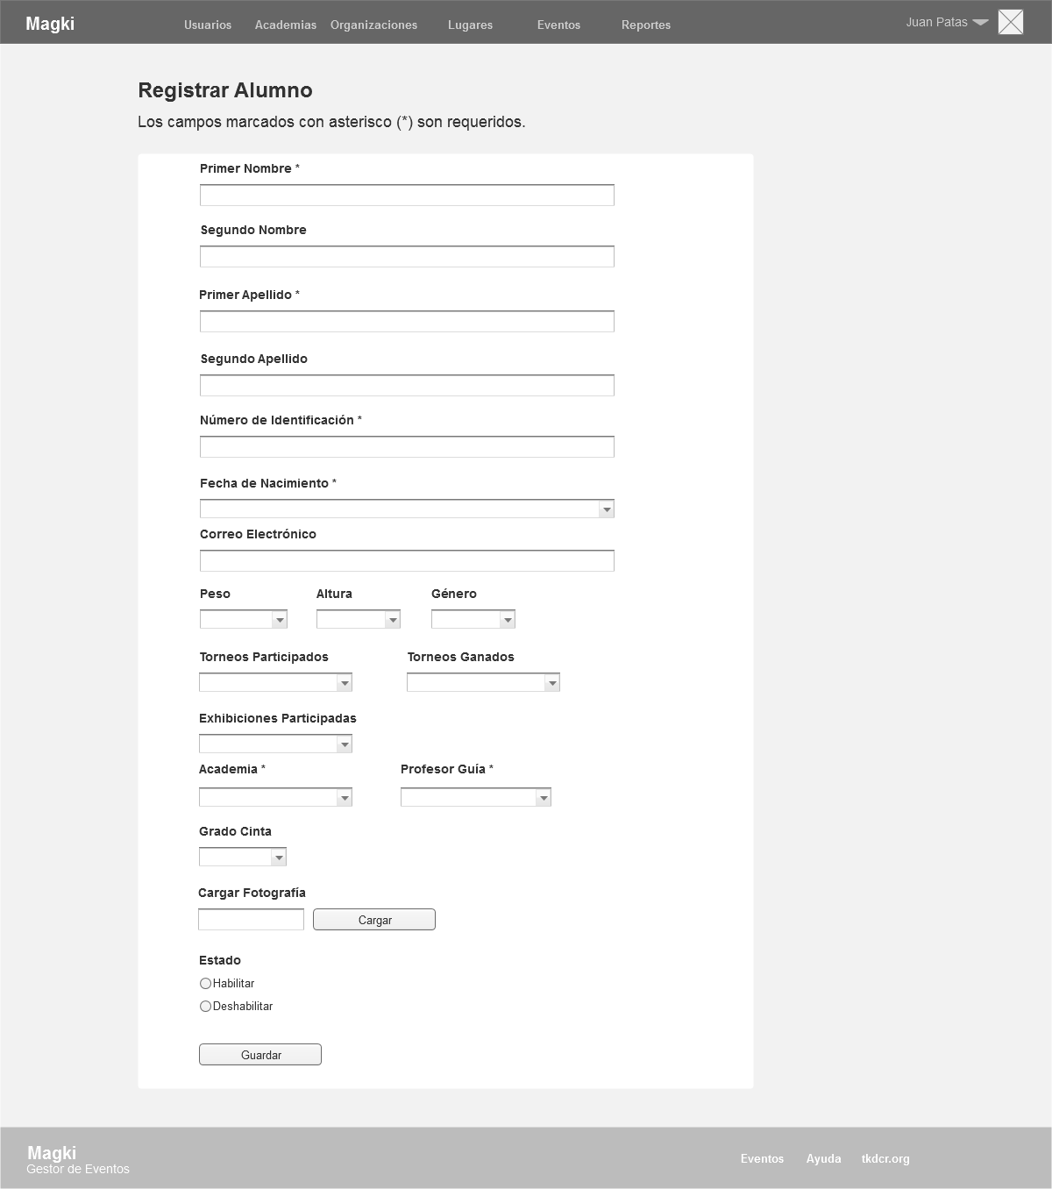

1. **Editar Alumno**

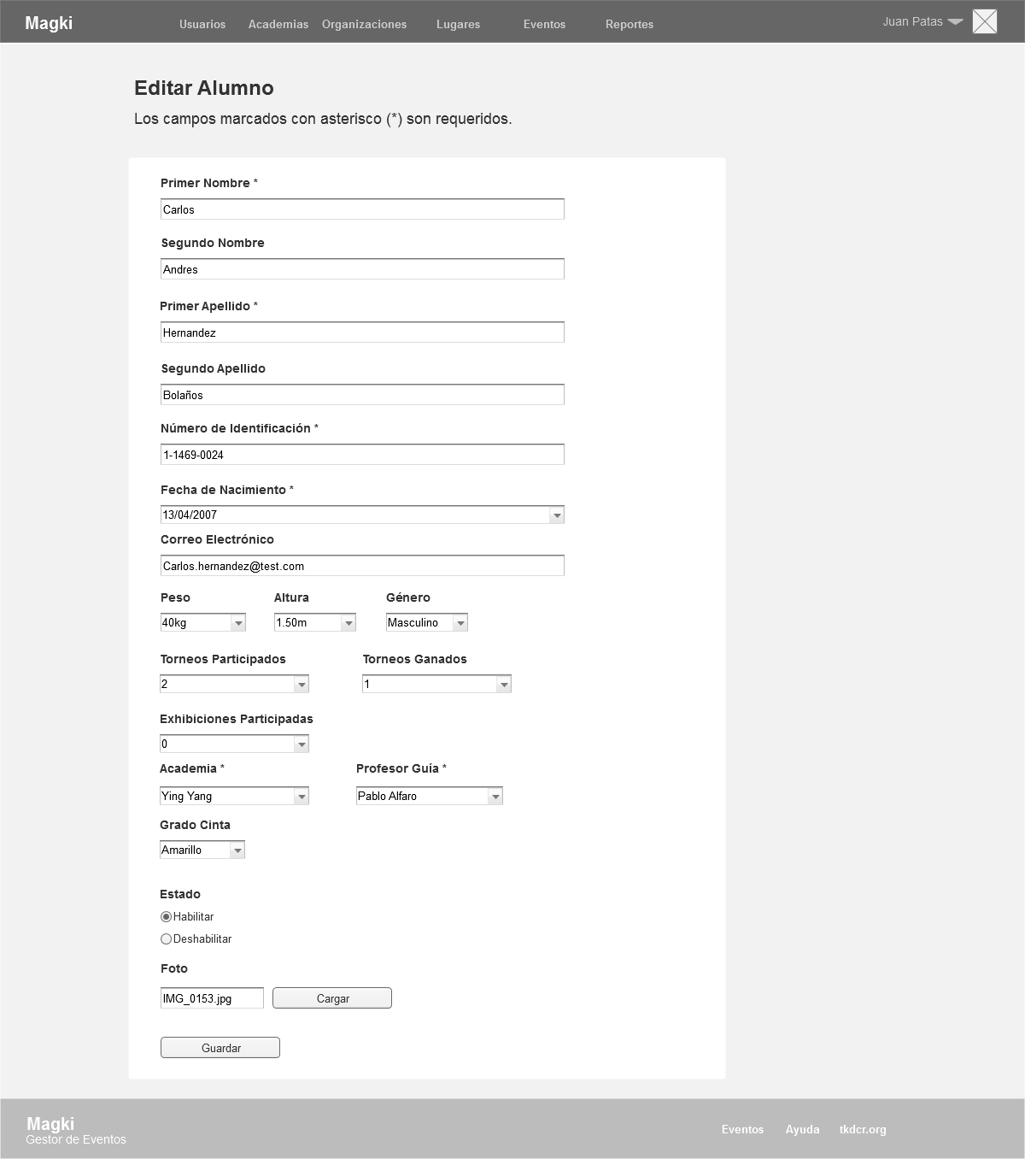

1. **Editar Profesor**

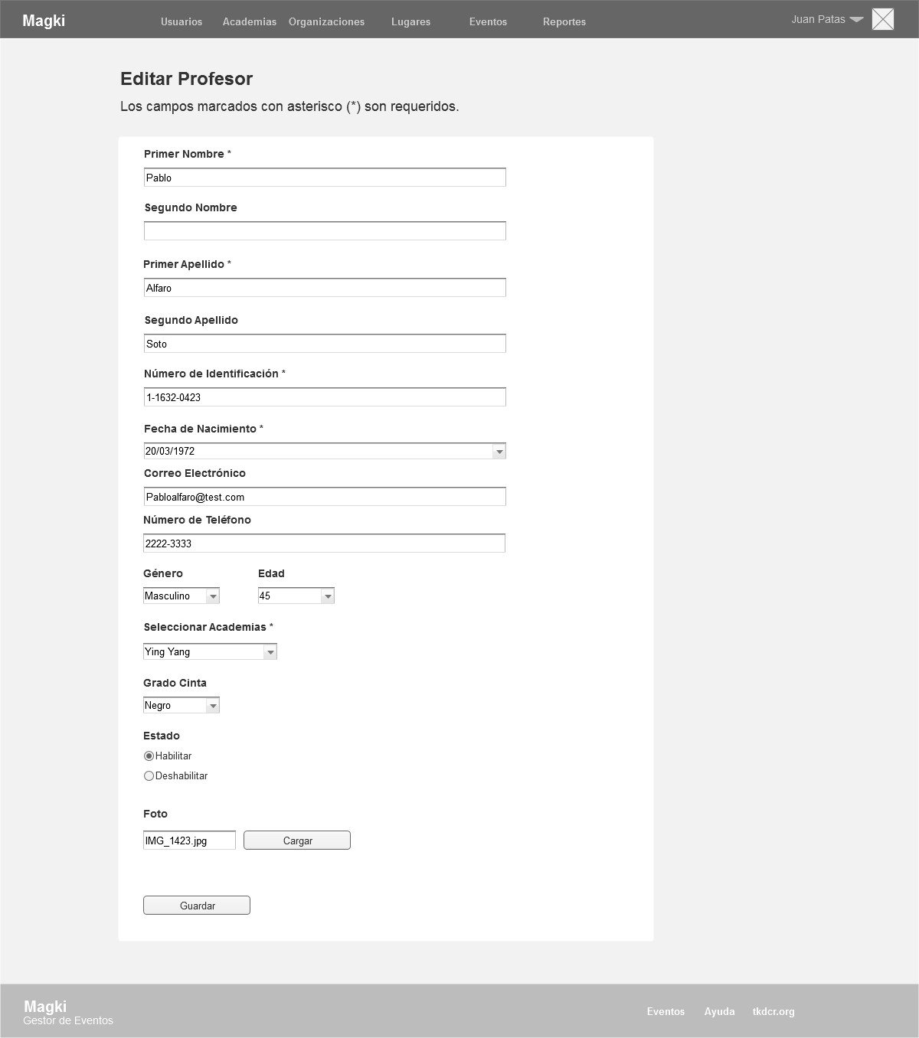

1. **Editar Asistente**

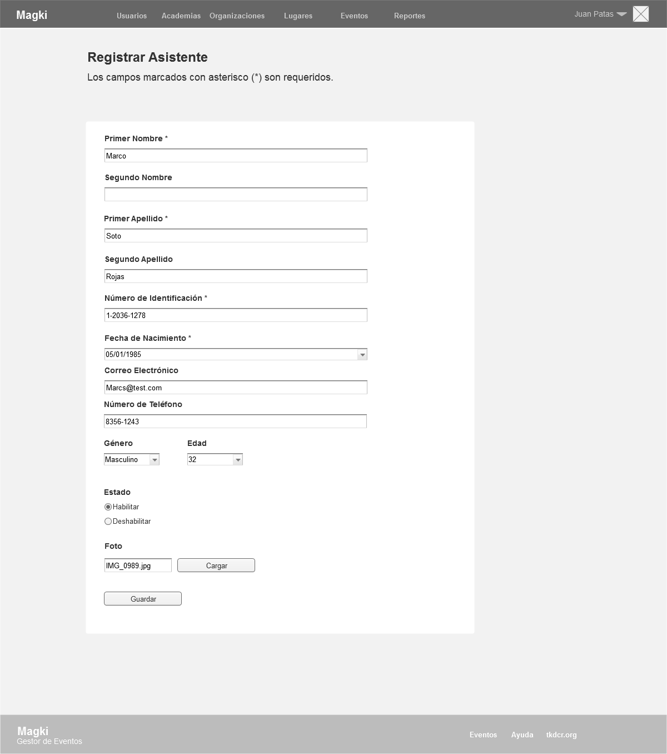

1. **Lista Profesores**

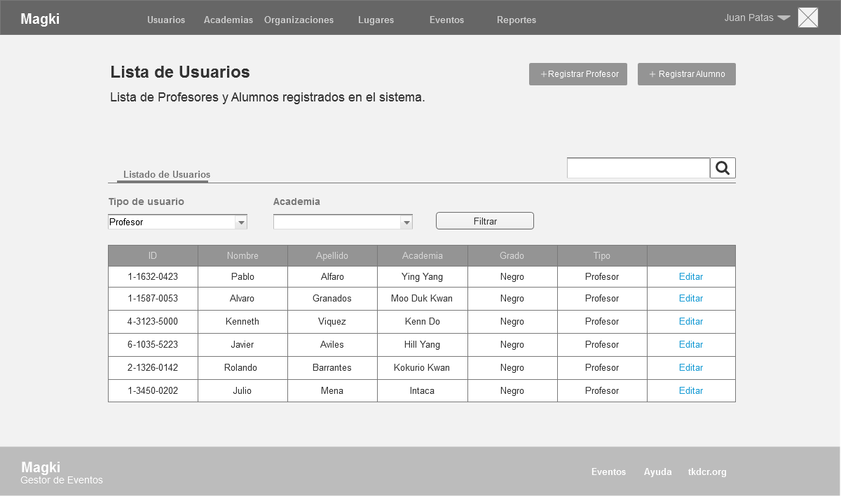

1. **Lugares**

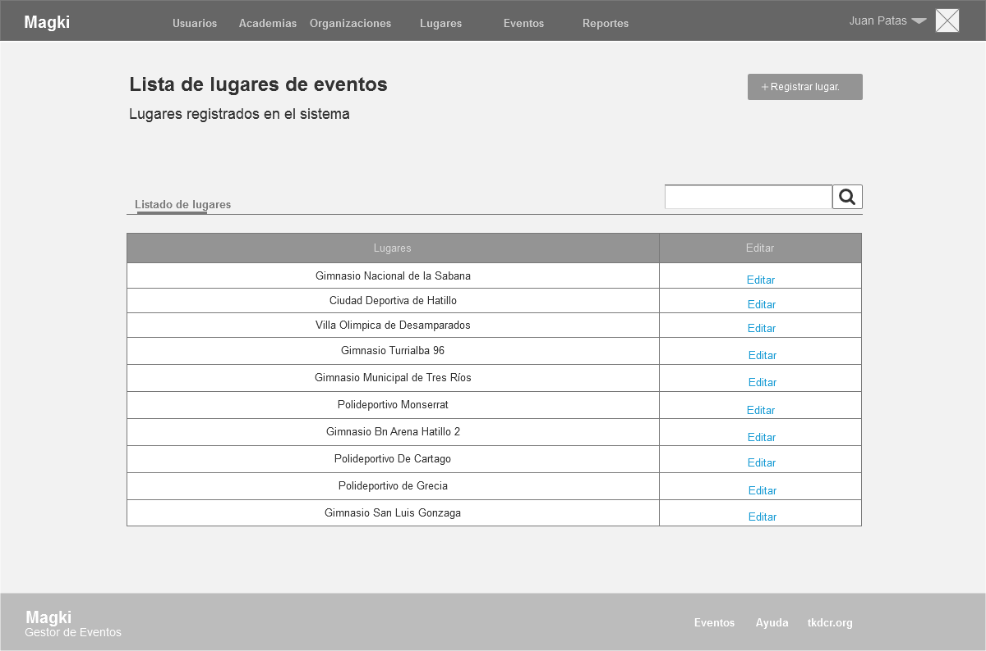

1. **Registrar**

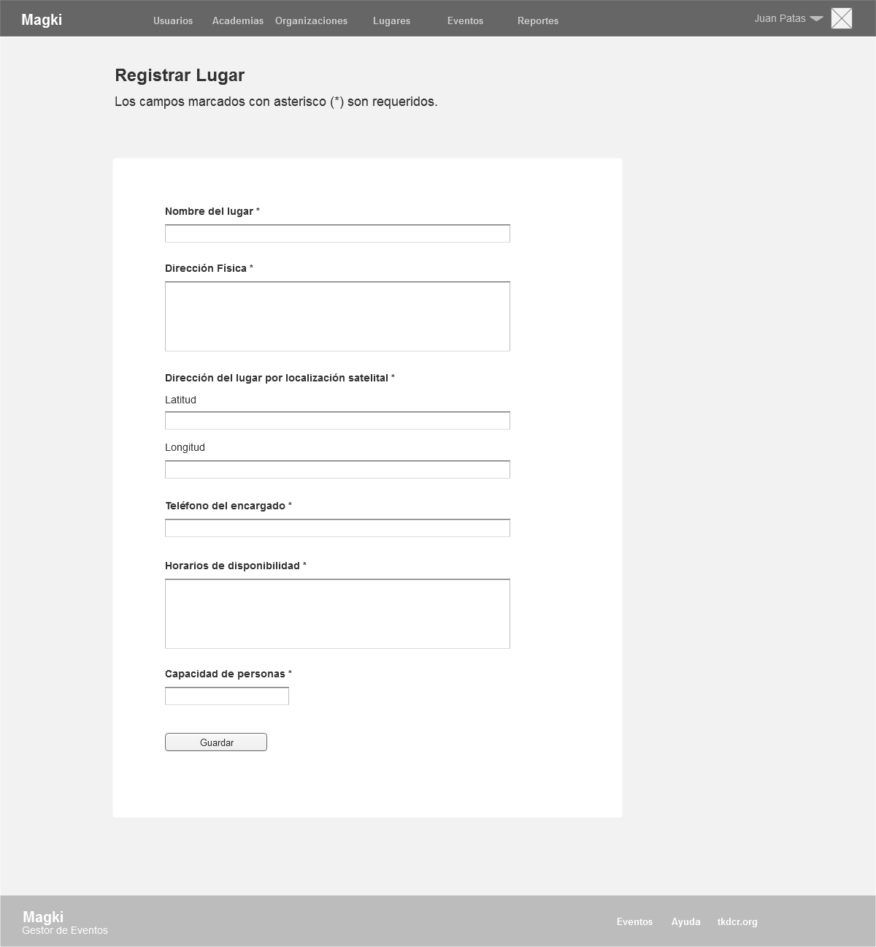

1. **Editar**

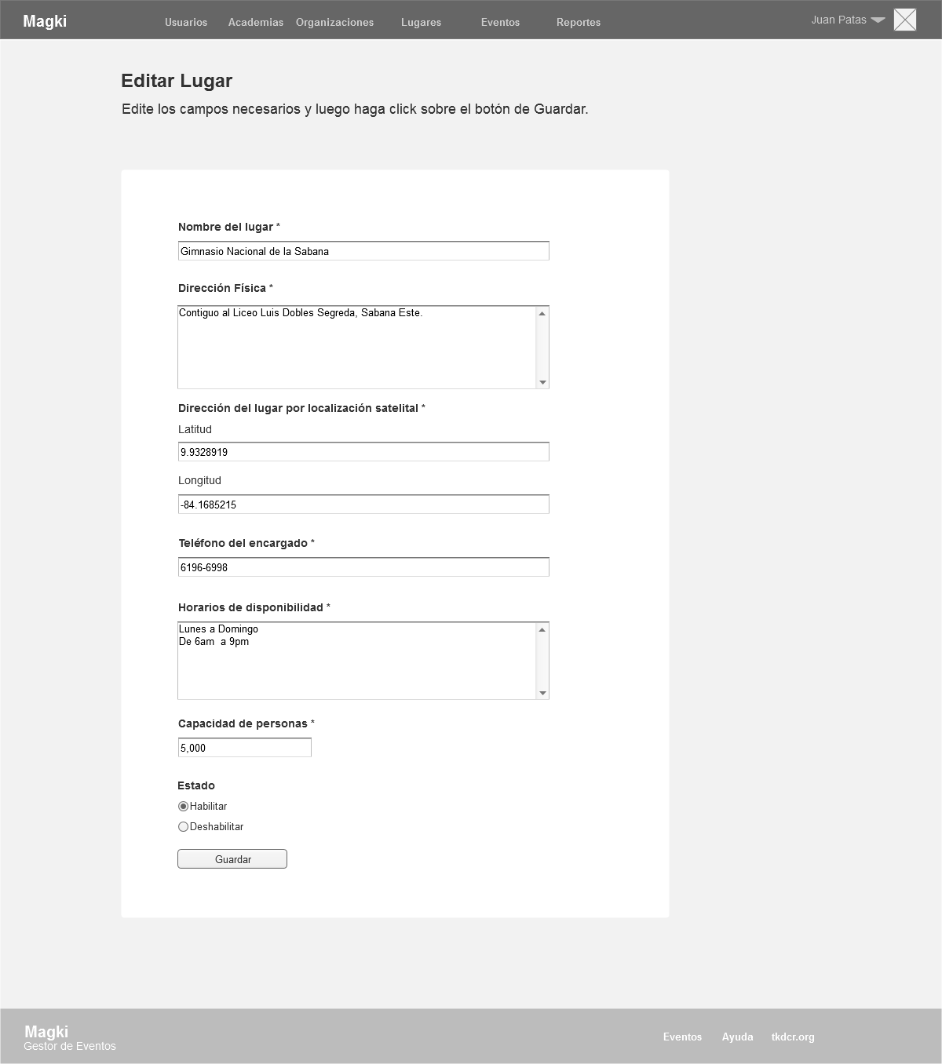

1. **Academias**

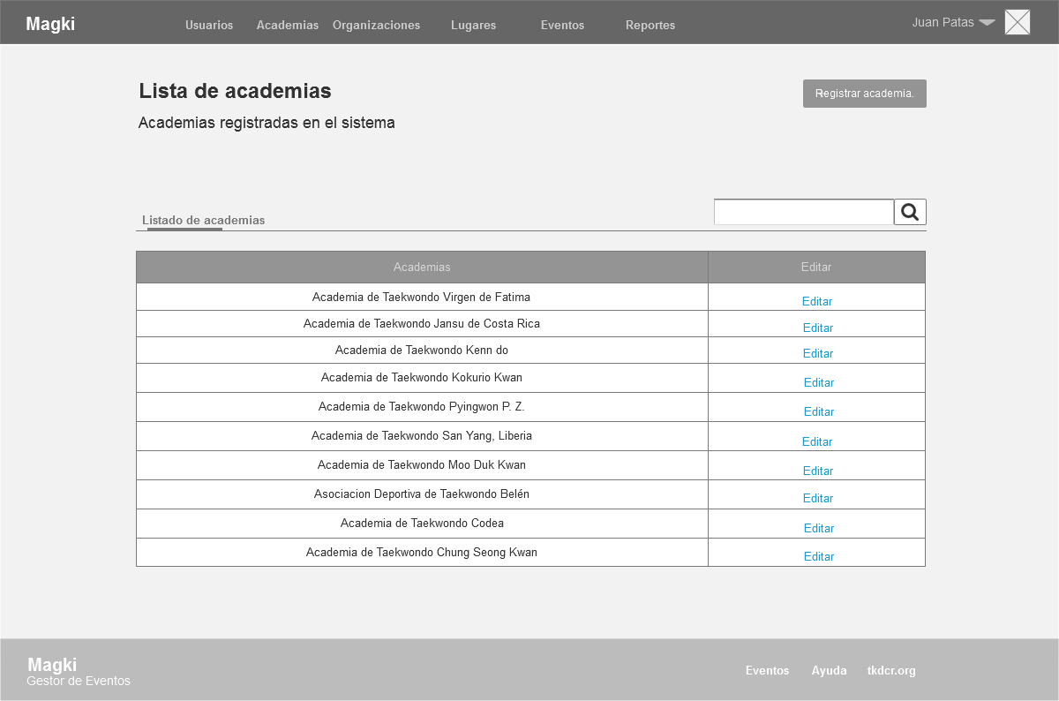

1. **Registrar**

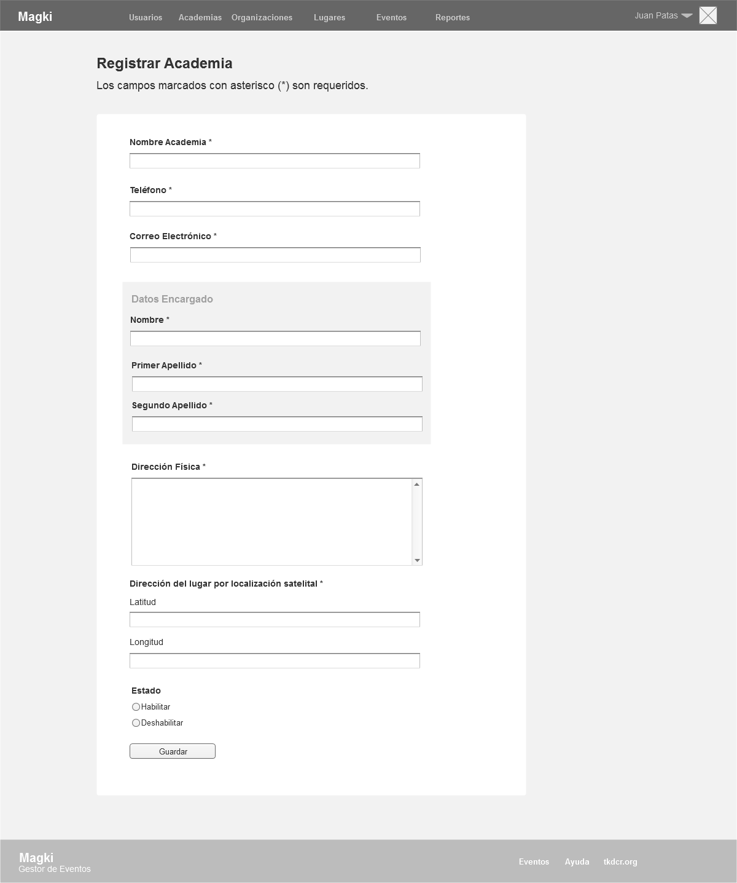

1. **Editar**

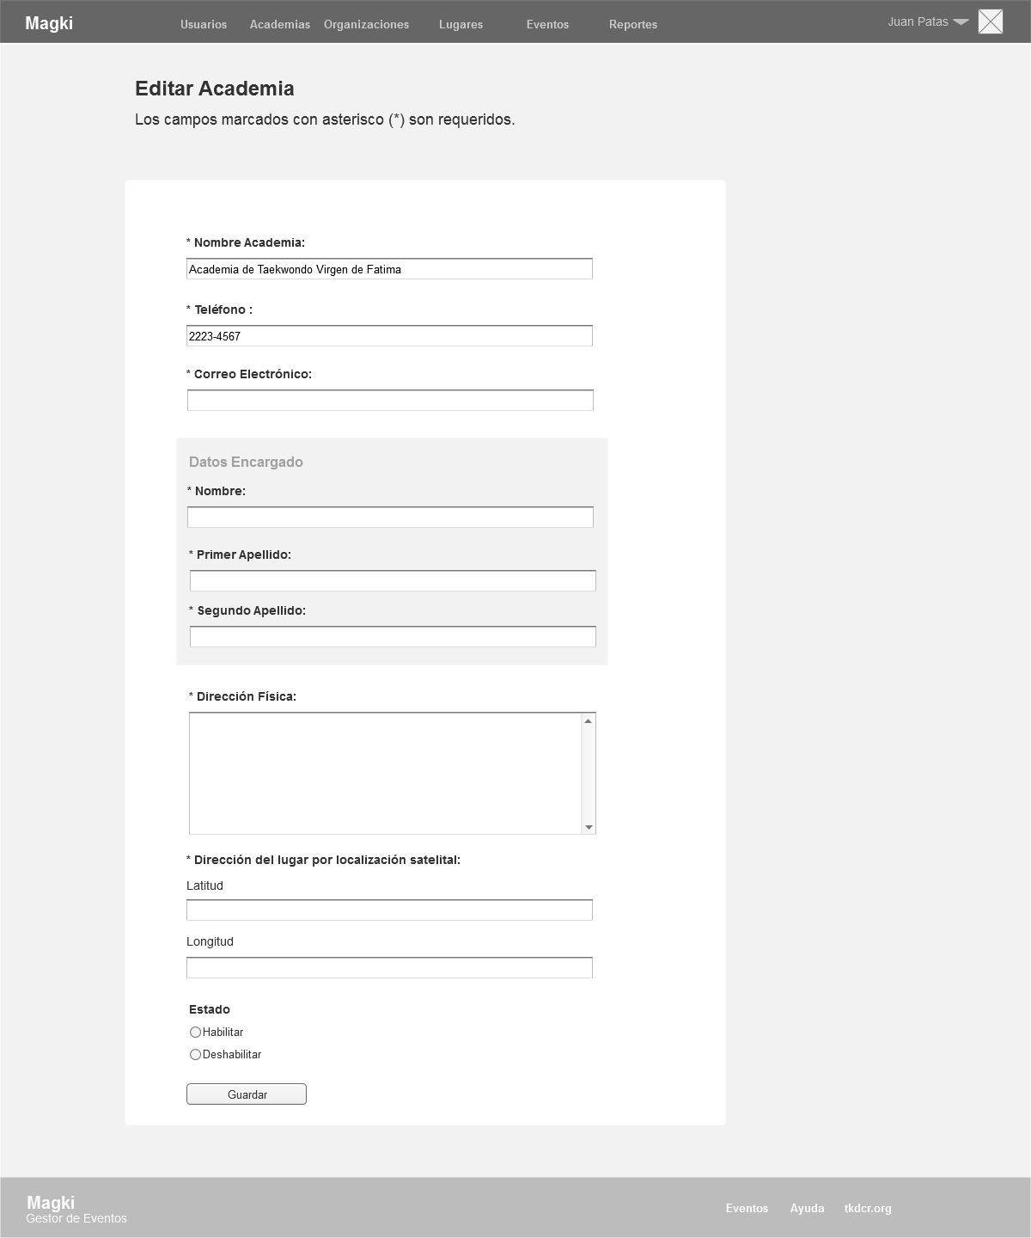

1. **Organizaciones**

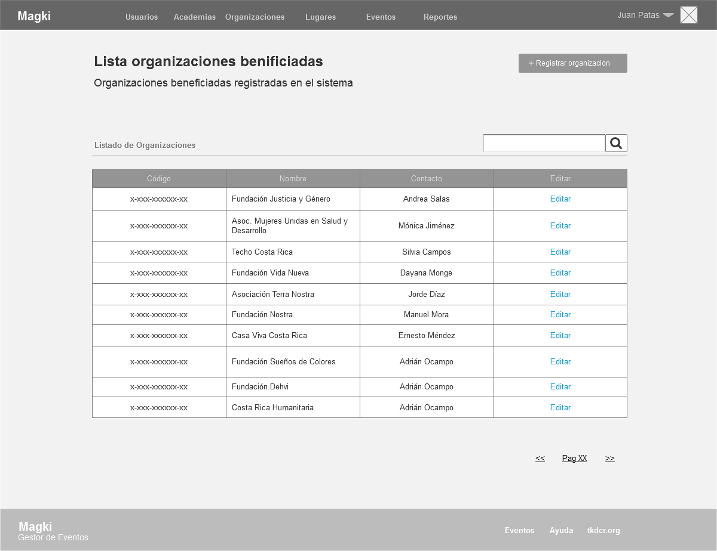

1. **Registrar**

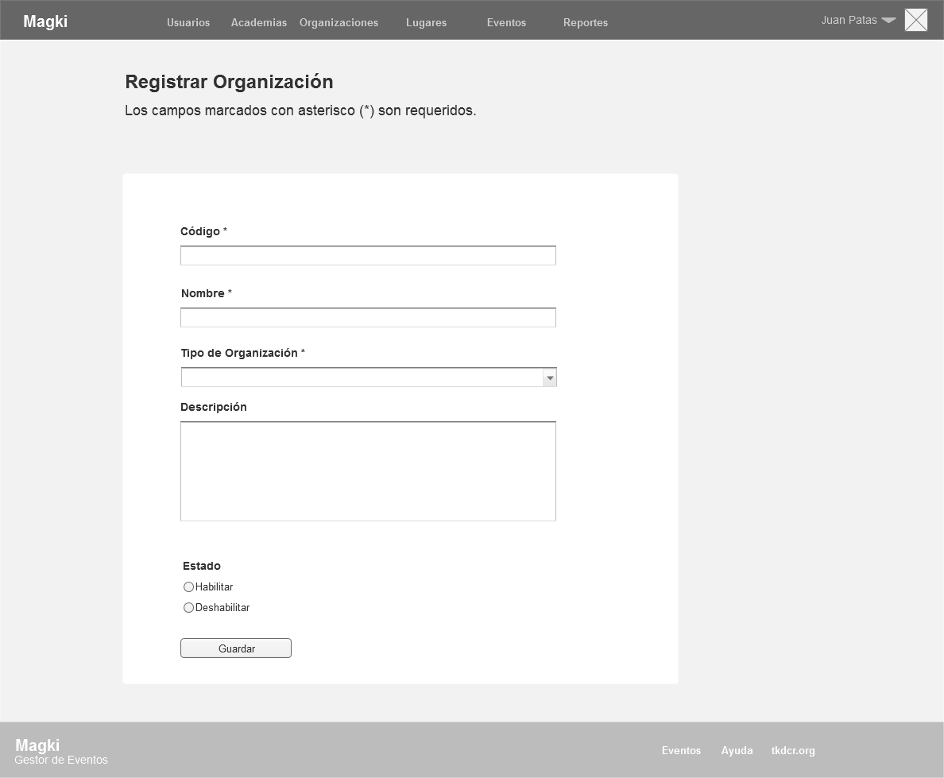

1. **Editar**

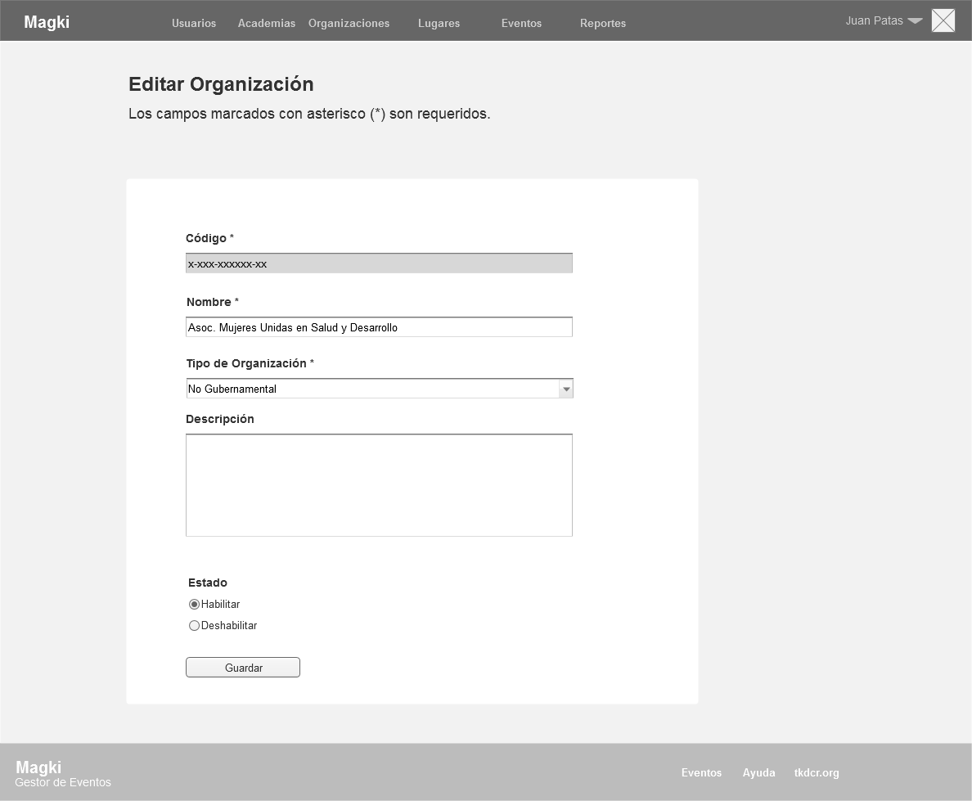

1. **Patrocinadores**

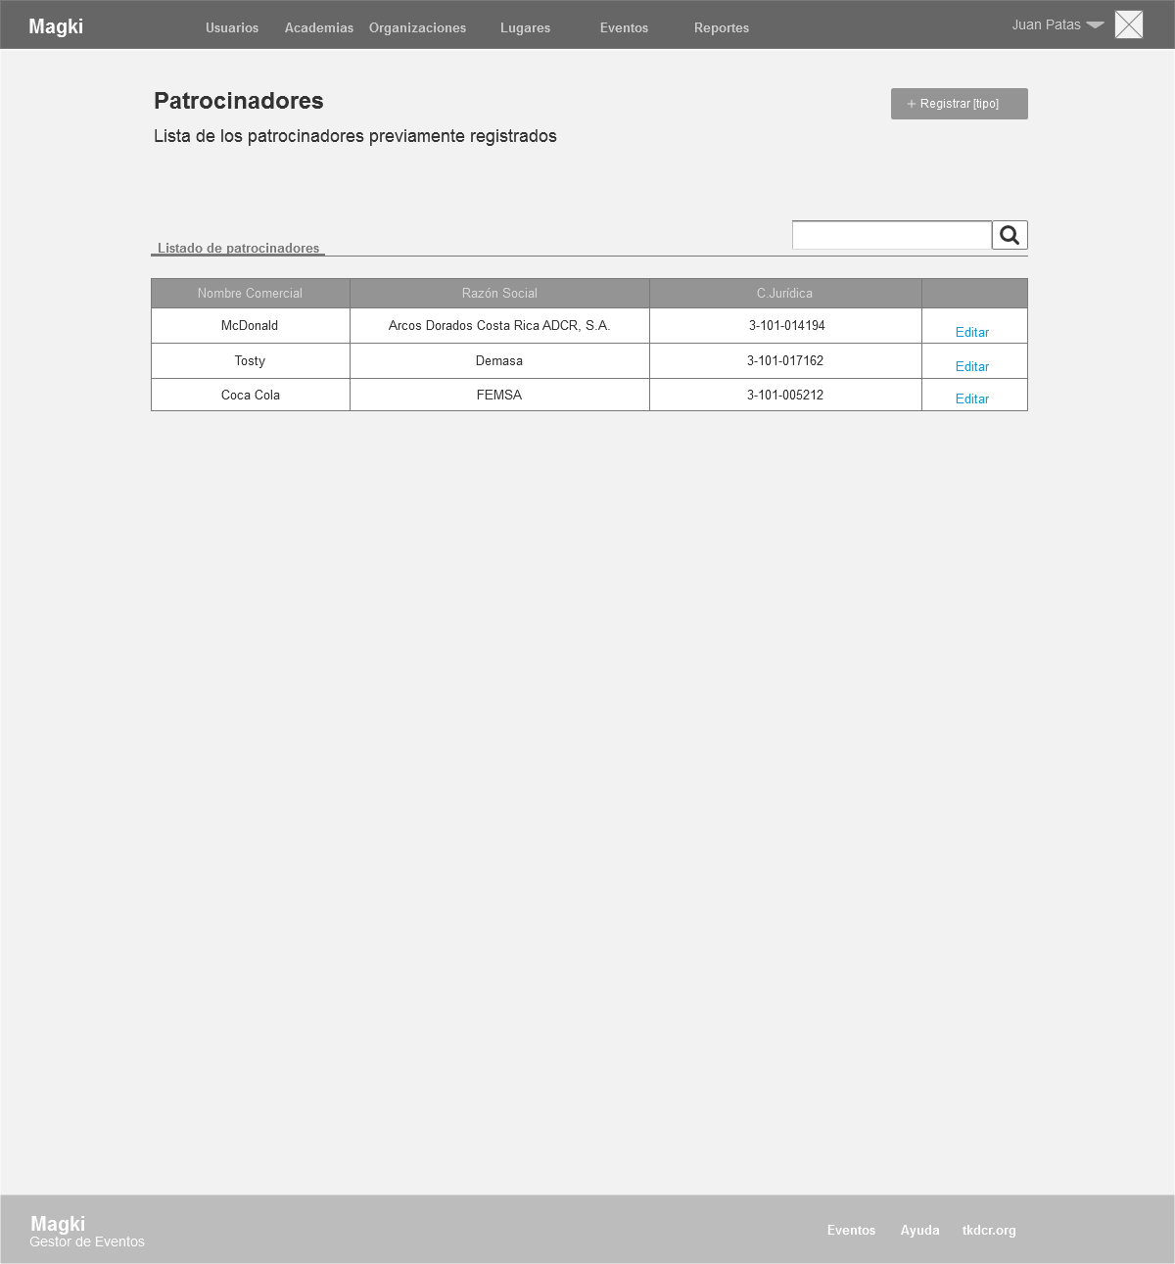

1. **Registrar**

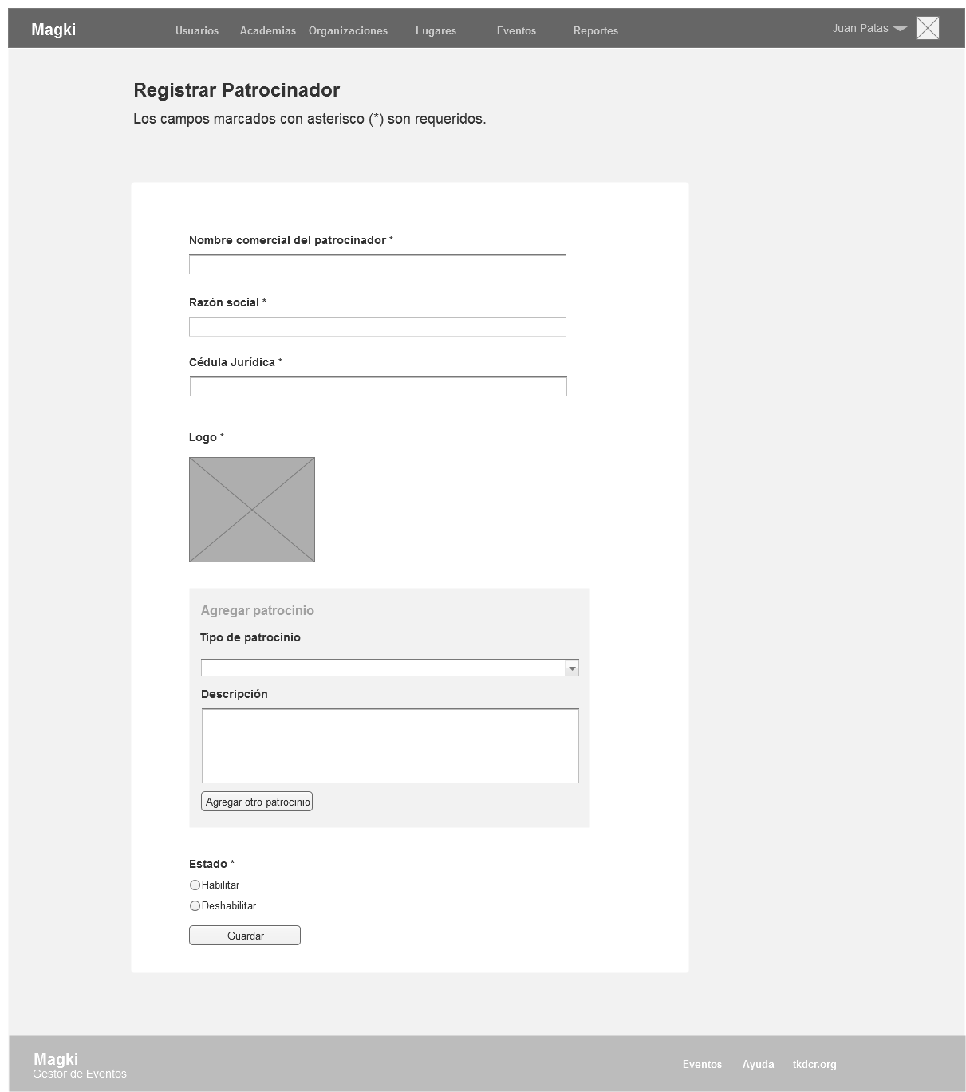

1. **Editar**

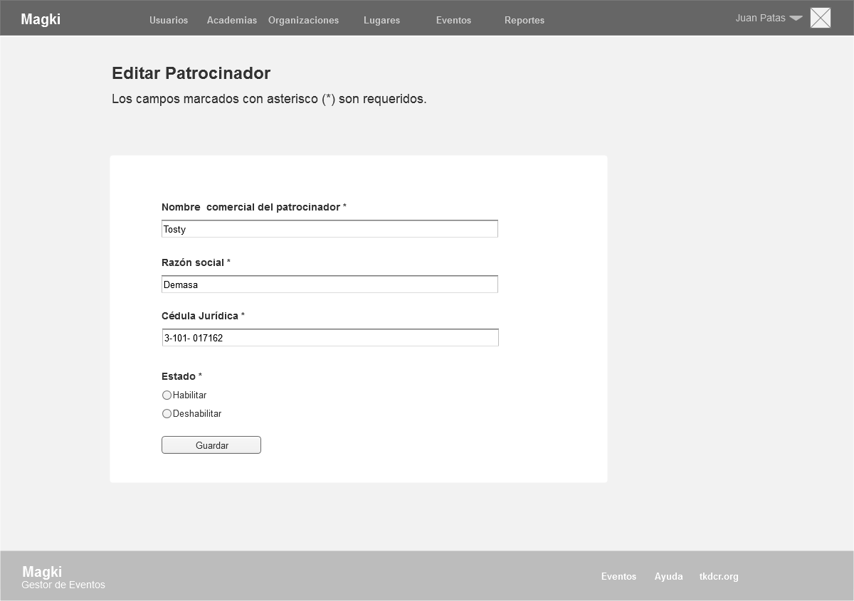

1. **Eventos**

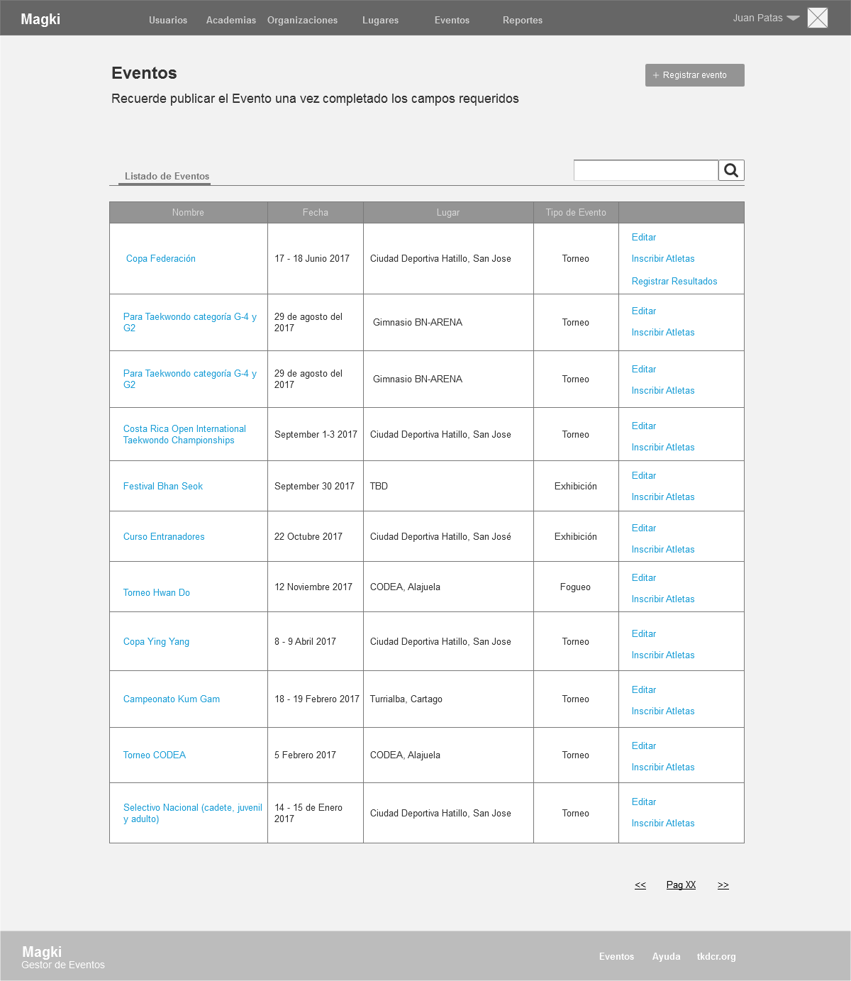

1. **Registrar**

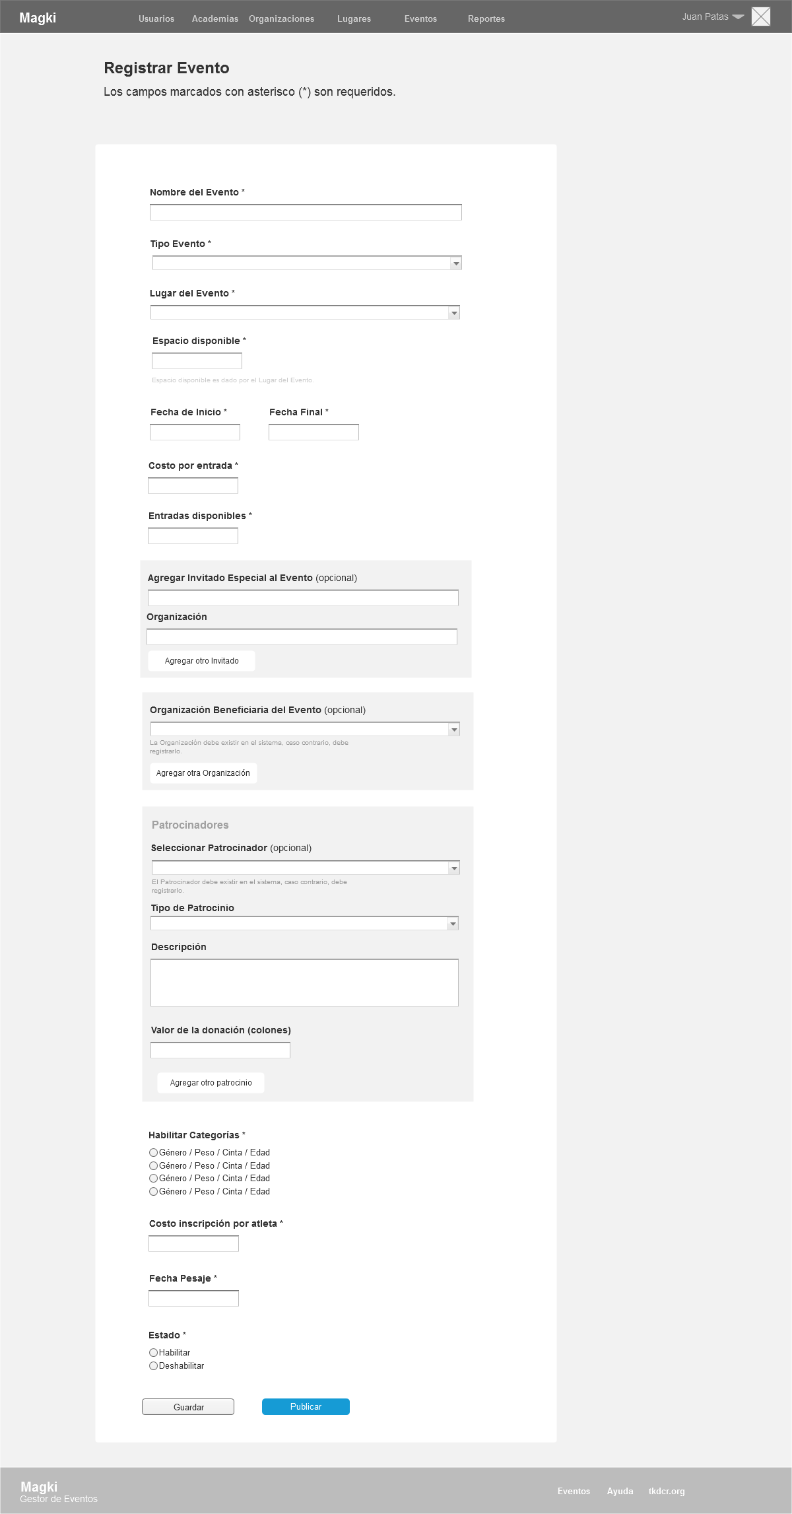

1. **Editar**

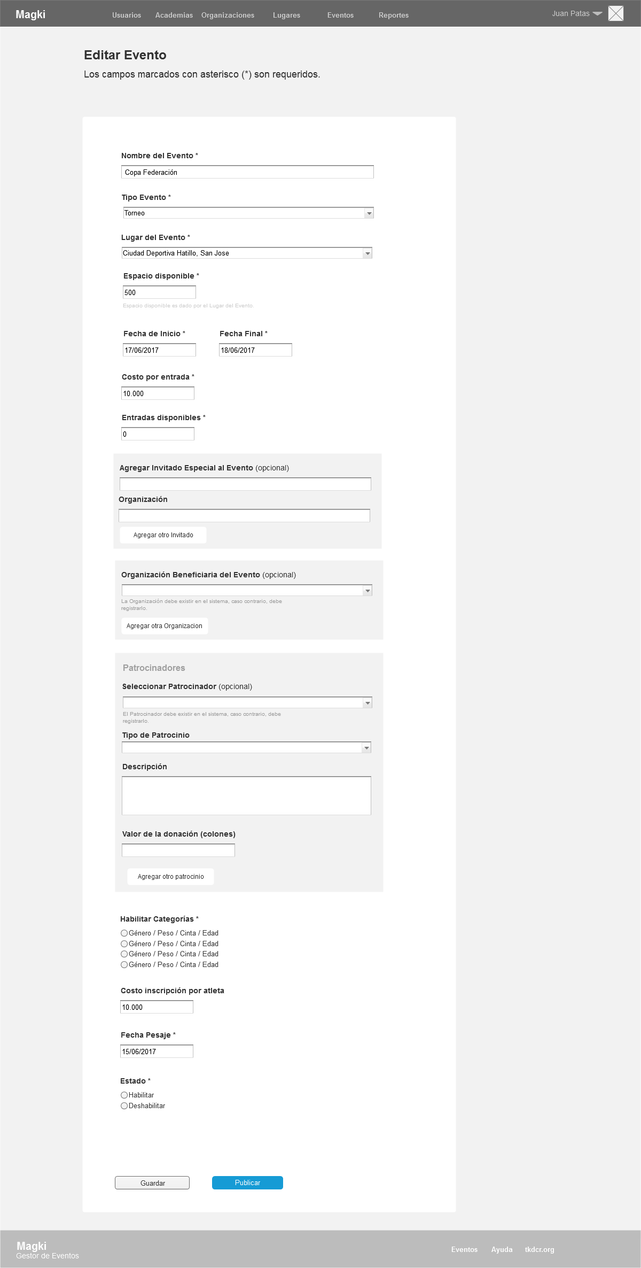

1. **Listar Ganador por Categoria Ranking**

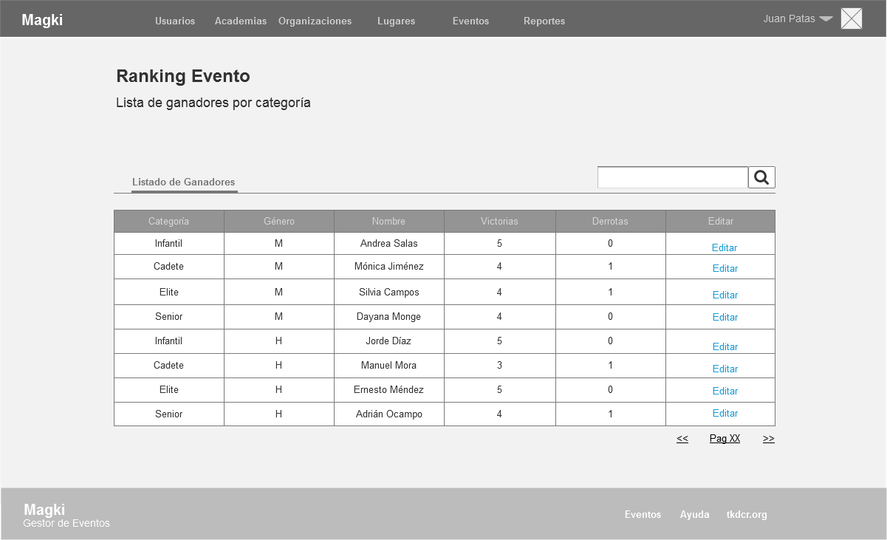

1. **Listar Ranking Evento**

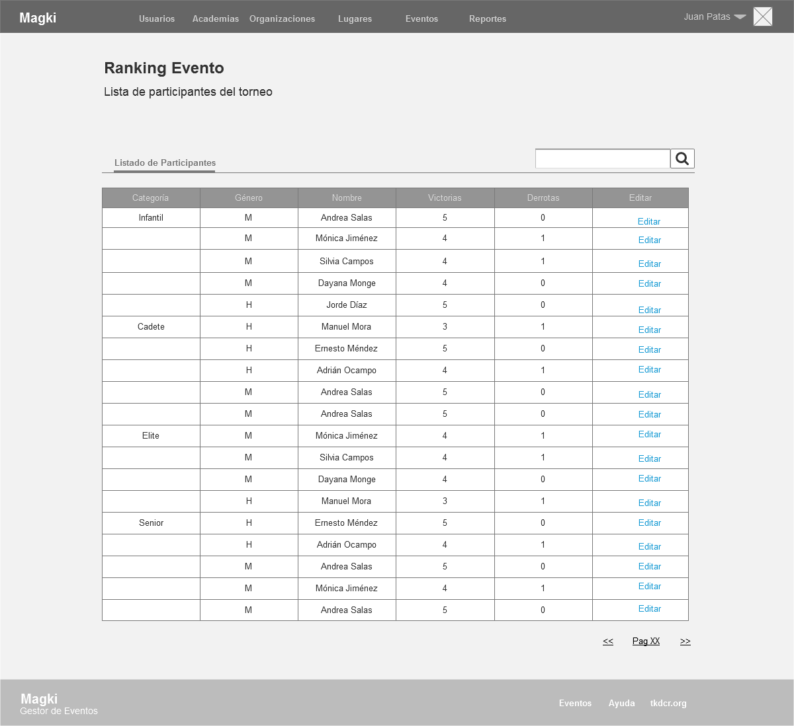

1. **Estado Resultados Evento**

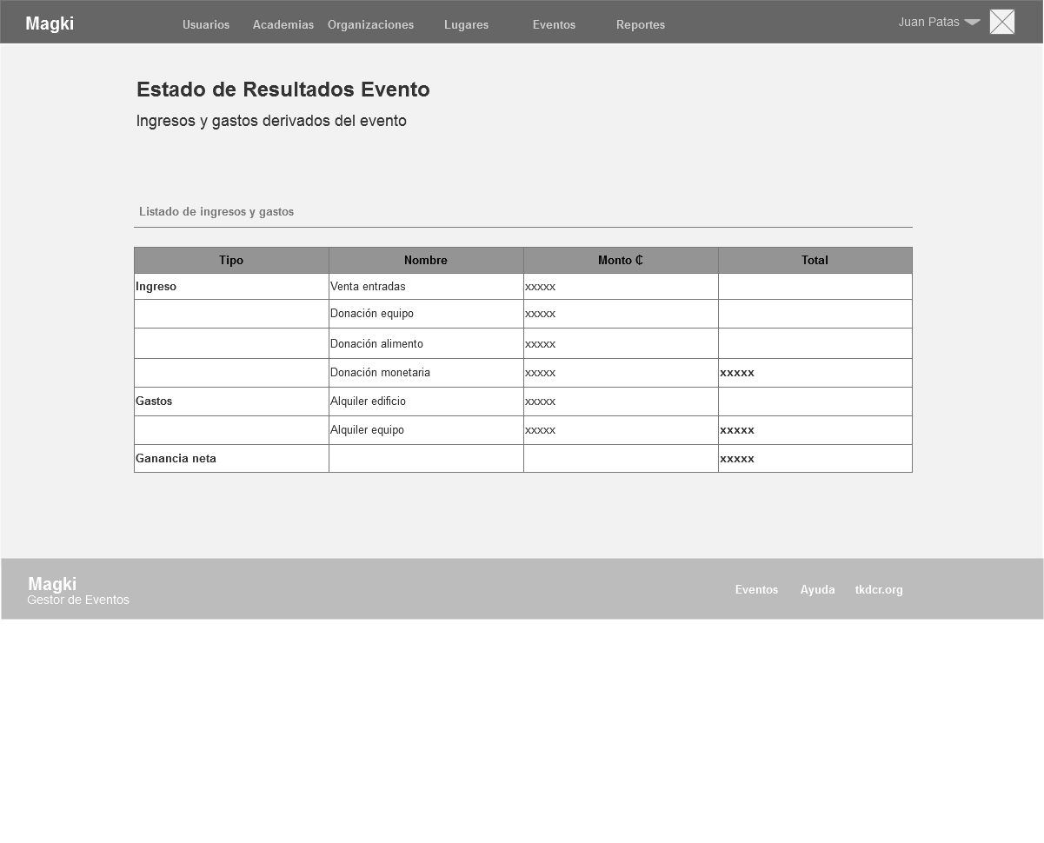

1. **Registrar Puntaje**

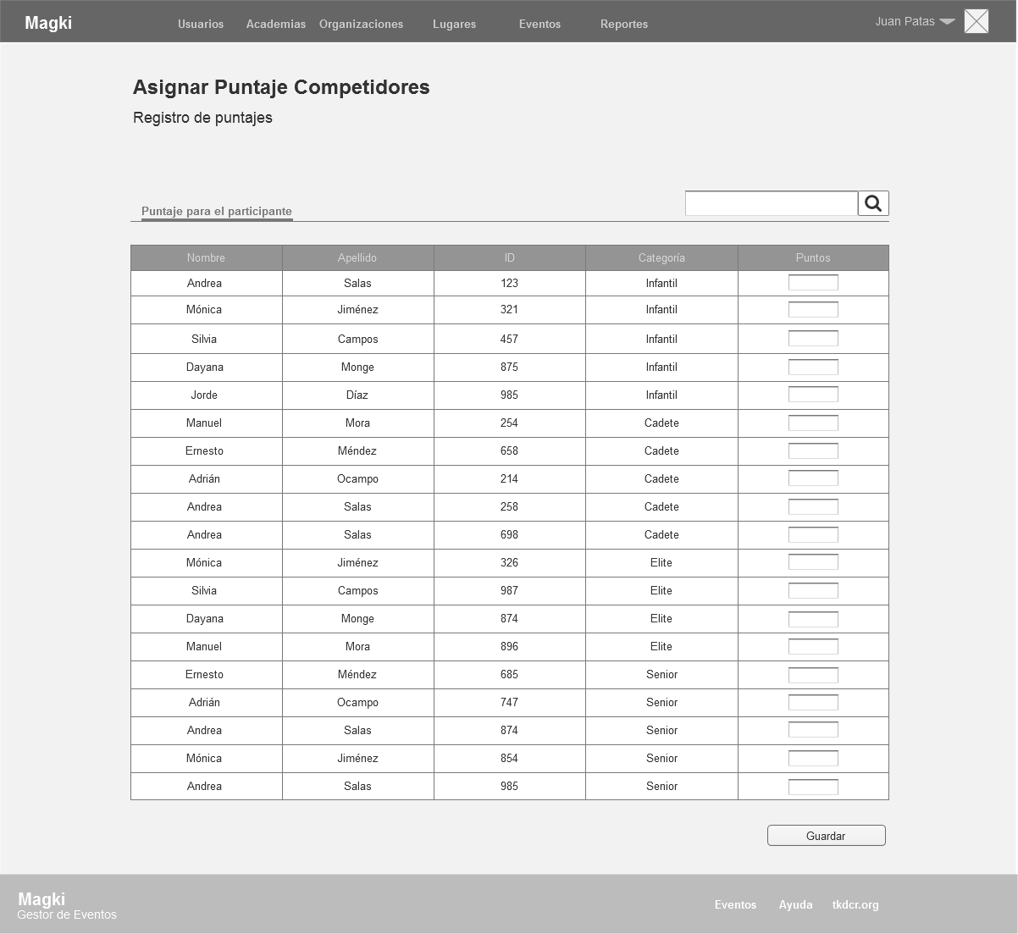

1. **Registrar Pesaje**

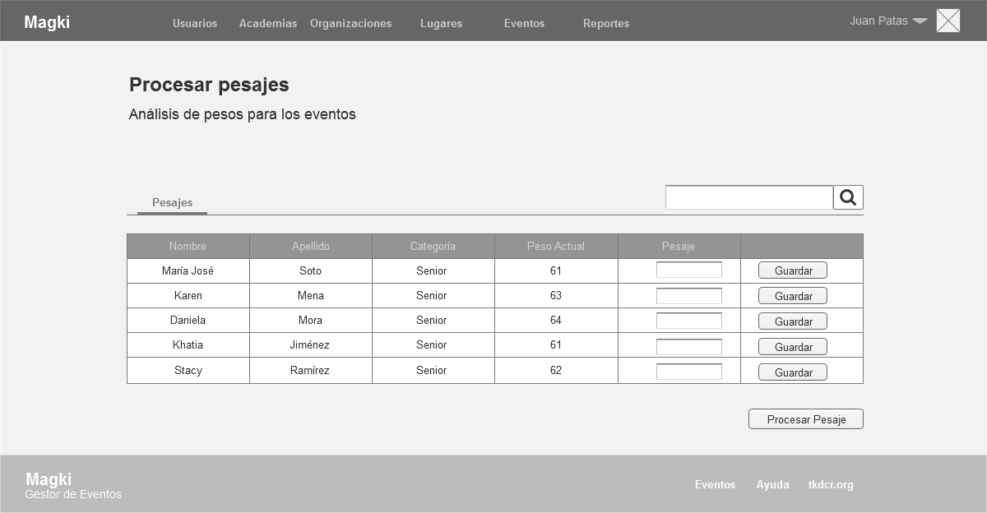

1. **Inscribir Competidores**

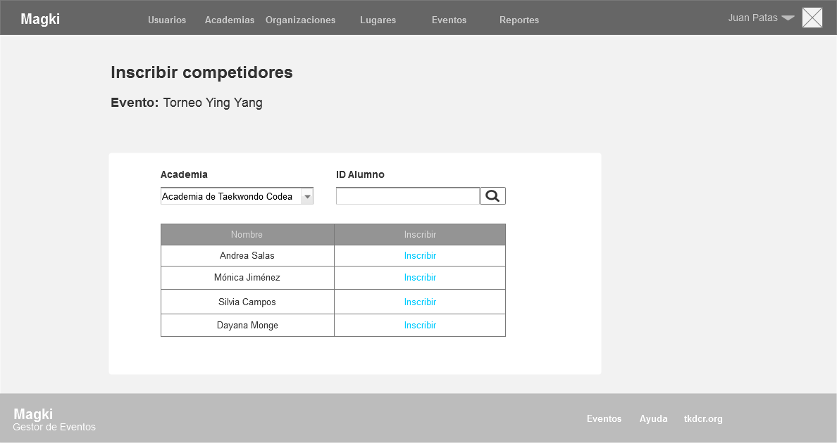

1. **Formulario Inscripción**

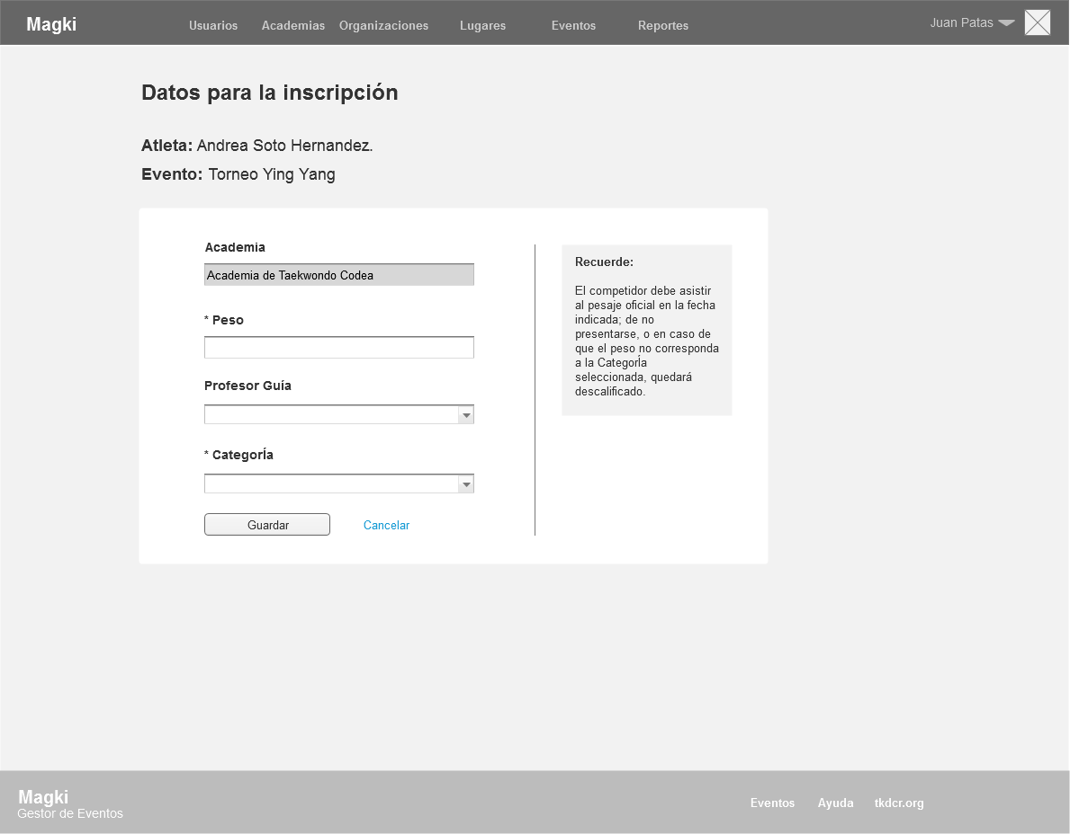

1. **Cerrar Sesión**

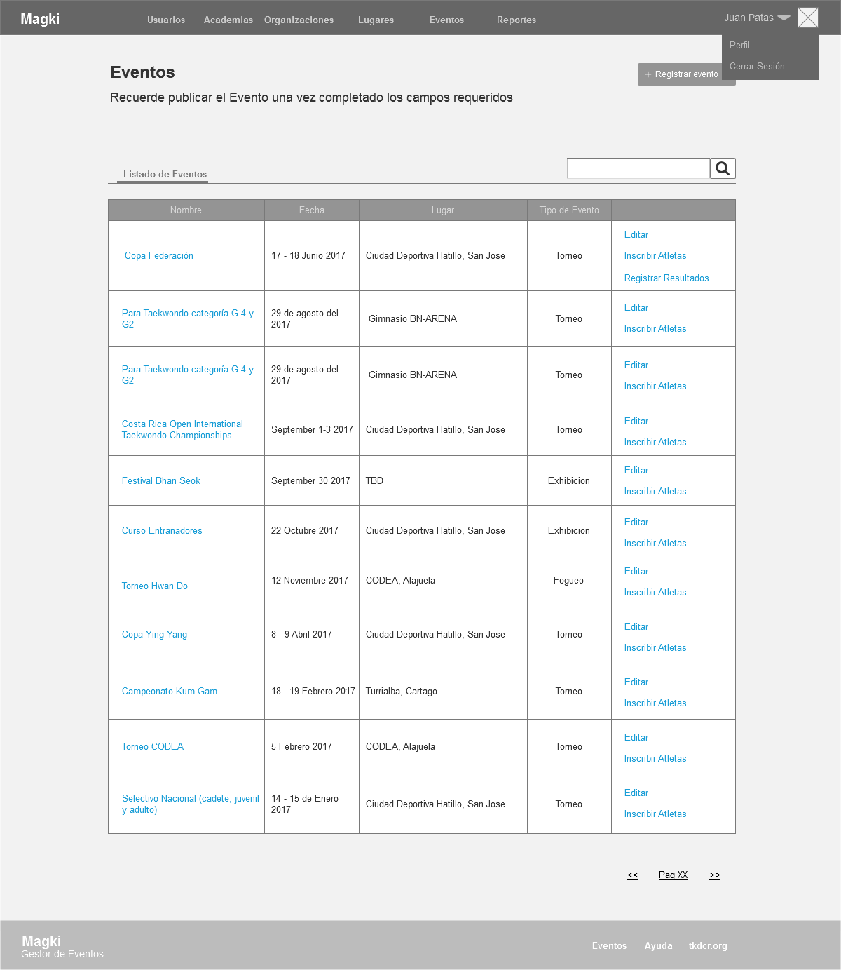

1. **Session cerrada**

